彰武县物流专项规划（2024-2035年)
(征求意见稿）
说明书

1.项目概述

规划背景
国家“一带一路”倡议、京津冀协同发展、新一轮东北振兴、构建双循环发展格局、辽宁省构建“一圈一带两区”区域协调发展格局等多重战略叠加交汇，为区域互惠和协同联动拓展空间，为产业协作和经济发展创造有利条件，为彰武县现代物流业发展带来重大机遇。《辽宁省推进“一圈一带两区”区域协调发展三年行动方案》提出，辽西融入京津冀协同发展战略先导区要提升物流运输综合能力，加快仓储物流和电子商务进农村综合示范县建设，打造“蒙东通往沈阳都市圈通道上的综合服务型区域物流基地”“辽西北通往京津冀地区通道上的商贸物流交易中心”“覆盖东北辐射全国的硅砂贸易中心”。

国家层面
2021年3月《中华人民共和国国民经济和社会发展第十四个五年规划和2035 年远景目标纲要》提出建设现代物流体系，加快发展冷链物流，统筹物流园区设施，骨干线路、区域分拨中心和末端配送节点建设，完善国家物流园区、骨干冷链物流基地设施条件，健全县乡村三级物流配送体系货运产品，建设现代物流体系，加快发展冷链物流，统筹物流园区设施，骨干线路、区域分拨中心和末端配送节点建设。
2021年11月《综合运输服务“十四五”发展规划》，提出到2025年，推动构建现代物流体系，推进现代物流提质、增效、降本。
2023年12月《关于加快推进农村客货邮融合发展的指导意见》，提出结合各地经济结构、人口分布和产业发展特点，立足农村出行、货运物流、邮政快递等运输需求，一县一策、分类梯次推进本地农村客货邮融合发展；加强农村客运、货运物流、邮政快递、养护、供销等资源的共建共用，完善仓储、分拣、运输、配送等环节集约共享机制，提升农村运输集约化水平。
2024年5月《关于做好2024年降成本重点工作的通知》提出完善现代物流体系。稳步推进国家物流园区、国家骨干冷链物流基地建设，促进现代物流高质量发展。新增支持一批城市开展国家综合货运园区补链强链，推动运输方式一体化融合，持续实施县域商业建设行动，支持建设改造县级物流配送中心和乡镇快递物流站点，完善仓储、运输、配送等设施，加快补齐农村商业设施短板，健全县乡村物流配送体系。

辽宁省层面
2021年7月29日，国务院办公厅印发《辽宁省加快推进农村寄递物流体系建设实施方案》提出到2025年底，我省快递服务全面进村，实现乡村设点，建成与农村群众美好生活相匹配，衔接城乡、普惠便民、运转高效、系统完善、双向畅通的农村寄递物流服务体系。
《辽宁省推进多式联运高质量发展优化调整运输结构行动方案（2022-2025年）》提出，到2025年，全省多式联运发展水平明显提升，运输结构显著优化，形成大宗货物及集装箱中长距离运输以铁路和水路为主的发展格局，建成安全可靠、便捷经济、集约高效、绿色低碳的多式联运设施体系与服务体系。
2022年10月，辽宁省人民政府办公厅印发《辽宁省冷链物流高质量发展实施方案（2022-2025年）》提出依托县城、重点镇布局建设一批产地冷链集配中心，支持有条件的县级物流中心和乡镇运输服务站拓展冷链物流服务功能，改善产地公共冷库设施条件，强化产地预冷、仓储保鲜、分级分拣、初加工、产地直销等能力，提高农产品产后集散和商品化处理效率。在消费规模和物流中转规模较大的市新建和改扩建一批销地冷链集配中心，整合流通加工、区域分拨、城市配送等功能，引导冷库等设施向销地冷链集配中心集中，提高区域分拨配送效率。

阜新市层面
2024年《阜新市构建现代物流体系攻坚行动方案》提出初步建立“通道＋枢纽＋网络＋平台（企业）”的现代物流体系，全市物流相关行业增加值增幅达到10%以上。重点实施“1+5”行动计划。一是做好物流发展顶层设计。全面摸清物流产业发展情况，编制阜新现代物流业发展规划，加快构建内畅外联的现代流通网络，夯实我市融入全国统一大市场建设基础。二是实施物流网络联通行动。加快推进阜盘铁路、新阜高速、国省干线公路提级改造及农村公路建设，完善联运枢纽网络。三是实施物流园区升级行动。推动白玉都物流园提档升级以及新邱物流园建设和意通物流园改制重组。四是实施农村物流补短板行动。加快补齐农产品产地“最先一公里”冷链物流短板，健全县、乡、村寄递物流体系，推动电子商务进农村综合示范项目建设和农村商贸流通设施提档升级。2024年，共同配送率达到35％以上，农村寄递物流服务基本实现全覆盖，乡镇电商服务站覆盖率达到100%，村级电商服务站覆盖率达到90%。五是实施区域物流协调发展行动。发挥“全辽管钥”区位交通优势，谋划建设彰武物流中心，打造沈阳现代化都市圈重要物流节点。同时推进中农批（阜新）智慧冷链物流园项目落地建设，加快建成面向京津冀市场的绿色食品精深加工集散地。六是实施物流效能提升行动。积极发展公铁联运，推进大宗货物及中长距离货物“公转铁”运输，支持辽西大宗仓储交易平台、海州区抖音玛瑙直播基地做大做强。不断提高物流配送效率，持续提升物流智能化水平，推动先进信息技术在电商和快递物流领域广泛应用。

彰武县层面
2024年11月，彰武县人民政府印发《彰武县关于提升铁路场站能力、打造彰武县硅砂产业综合物流基地的函》提出持续叫响“中国砂都”品牌，全面振兴彰武硅砂产业，县政府积极推动硅砂深加工配套物流体系建设以沈阳局集团有限公司通辽铁路物流中心优势和丰富经验为坚实基础，通过深入合作形成有货源保障、有完善设施、有铁路运输配套服务的硅砂产业综合物流基地，承担起彰武北部以硅砂为主的物流配送任务，提出补强场站功能，提升运输能力，形成彰武、章古台两个场站综合配套的硅砂物流基地，积极构建完整的全过程物流链，努力为企业提供“门到门”便捷服务；政府助力发展，推动铁路运输增量，县政府将助力铁路增强物流基地经营能力，推动硅砂产业相关物流业务集中到物流基地；路企团结合作，物流资源融合发展，结合铁路货运改革新变化，紧抓县域经济发展新机遇，以提升铁路场站能力为抓手，不断增强硅砂企业发展信心，通过深化路企合作，进一步扩大产业发展规模，促进铁路运输经营为地方经济高质量发展做出更大贡献。

规划内容和规划范围

规划内容
分析彰武县区位条件、自然地理格局、人口经济、资源环境、土地利用、历史文化等现状情况，运用大数据等数字化手段，总结提炼彰武县物流产业的主要特征和存在问题，紧抓“沈阳现代化都市圈”等战略部署，明确彰武县物流发展目标，规划定位，构建彰武县现代化物流产业体系，优化物流场站空间布局，打造不同产业类别物流中心等内容。

规划范围
本次规划范围包括彰武县行政辖区内全部国土空间，总面积3623平方公里。

规划期限
规划期限：近期：2027年；远期2035年。

规划依据
国家层面：
- 《中华人民共和国城乡规划法》（2019 年修正）；
- 《中华人民共和国土地管理法》（2019 年修正）；
- 《国土空间调查、规划、用途管制用地用海分类指南》（自然资源部，2023年11月）；
- 《全国现代设施农业建设规划（2023-2030 年）》；《农业农村部办公厅关于继续做好农产品产地冷藏保鲜设施建设工作的通知》（农办市〔2023〕6 号）；
- 《中共中央 国务院关于做好 2023 年全面推进乡村振兴重点工作的意见》；
- 《“十四五”现代物流发展规划》（国办发〔2022〕17 号）；
- 《扩大内需战略规划纲要（2022-2035 年）》；
- 《关于加快推进冷链物流运输高质量发展的实施意见》（交运发〔2022〕49 号）；
- 《商务部、国家邮政局等八部门关于加快贯通县乡村电子商务体系和快递物流配送体系有关工作的通知》（商流通函〔2022〕143 号）；
- 《中共中央 国务院关于加快建设全国统一大市场的意见》（2022 年 4 月 10 日）；
- 《“十四五”现代流通体系建设规划》（发改经贸〔2022〕78 号）；
- 《东北全面振兴“十四五”实施方案》（2021 年 9 月 13日）；
- 《商贸物流高质量发展专项行动计划（2021-2025 年）》；
- 《国务院办公厅关于加快农村寄递物流体系建设的意见》（国办发〔2021〕29 号）；
- 《农业农村部 国家发展改革委 财政部 商务部关于实施“互联网+”农产品出村进城工程的指导意见》；
辽宁省层面：
- 《辽宁省加快推进农村寄递物流体系建设实施方案》（辽政办发〔2022〕31 号）；
- 《辽宁省冷链物流高质量发展实施方案（2022-2025 年）》（辽政办发〔2022〕45 号）；
- 《辽宁省推进多式联运高质量发展优化调整运输结构行动方案（2022-2025 年）》（辽政办发〔2022〕42 号）；
- 《辽宁省关于大力发展现代物流业的实施意见》（辽政发〔2018〕30 号）；
- 《阜新市构建现代物流体系攻坚行动方案》
- 《彰武县关于提升铁路场站能力、打造彰武县硅砂产业综合物流基地的函》
- 《彰武县国土空间总体规划（2021-2035 年）》；
- 《彰武县国民经济和社会发展第十四个五年规划和2035 年远景目标纲要》
- 国家、省、市相关法律法规与其他相关规划；
- 国务院、省委、省政府、市委、市政府、县委、县政府关于彰武县发展的相关要求及政策文件。

技术路线

创新物流发展模式
通过联动发展、融合发展，壮大产业集群，加速催生物流需求，实现现代物流业的跨越发展。

培育为主、增量拓展
（1）培育为主
彰武县的物流业需要依靠物流发展环境的营造吸引产业集聚，通过产业集聚培育物流市场需求，从而实现物流与产业相互促进、滚动发展。鉴于彰武县目前物流产业发展水平总体不高的客观实际，未来彰武县物流业的发展，必须遵循培育发展的核心理念，逐步推进物流产业、服务市场、物流企业发展与壮大，构建彰武县现代物流产业扩张发展的基础。一方面，着力培育具有现实发展基础、长远发展潜力的企业，并重点扶持对关联产业具有核心驱动力的重点领域和发展模式，以此为突破带动整个物流系统乃至经济社会系统的升级与进步；另一方面，要积极培育符合经济和产业发展要求的物流业态，重点通过物流资源要素的整合、聚集与优化配置，为关联产业营造一个能够快速形成规模经济、范围经济效应的物流环境，全面支撑、保障和带动城市乃至区域经济的健康发展；再一方面，在构建和完善物流市场的基础上，重点培育符合经济和产业发展要求、能够真正提供供应链一体化服务的物流企业，切实提升区域物流服务的整体能级与发展水平。
（2）增量拓展
彰武县现代物流业的发展要实现空间范围与产业链上下游两个维度的拓展，从而创造“增量”物流需求，实现跨越式发展。要实现彰武县未来城市物流产业的整体提升，成为引领经济进步重要引擎的战略目标，除了要强化物流需求既有存量的整合与优化外，更为关键的是积极拓展物流增量需求。一方面，要拓宽物流服务的空间范围，重点通过更广区域层面物流资源与要素的聚集，吸引辽宁、蒙东地区、京津冀乃至更广范围的物流需求，为彰武县现代物流业提供广阔的市场空间；另一方面，要拓展物流服务的产业领域，重点在产业层面的融合与联动（包括制造业、商贸业等），依托现代技术手段和发展模式（如电子商务等），创造并引发新的物流发展需求，全面支撑并引领彰武县现代物流业的升级与壮大。

技术思路
基于彰武县的现状条件和独特优势，遵照国家战略、省部战略和阜新战略要求，抢抓发展机遇，创新发展思路，构建现代物流发展体系。通过产业集聚培育物流市场需求，构建彰武县现代物流业扩张发展的基础，通过拓宽物流服务的空间范围和产业领域，创造引发新兴物流需求，全面支撑并引领彰武县物流业的升级与壮大。
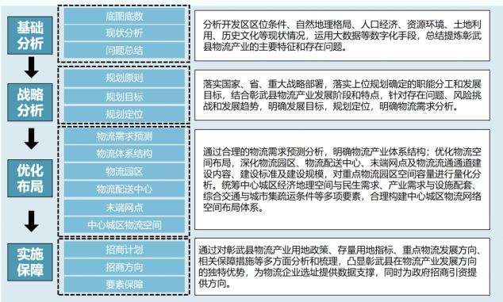
图 1-1 技术路线图

发展环境

发展基础
提升城市物流产业发展质量和水平，需要具备较好的区位条件和物流产业发展基础。彰武在“一带一路”倡议内陆地区经济对外延伸扩大开放，以及在新一轮沈阳都市圈经济结构调整与空间布局中，均具有举足轻重的作用，地理区位和战略区位优势突出。近年来，彰武县现代物流业需求快速发展，物流通道不断拓展，业态模式不断丰富，但缺少相对应物流配套体系，初步形成以公路为依托，电商物流特色鲜明的物流服务特色。

区位优势突出，发展物流得天独厚
彰武县都处在沈阳现代化都市圈的强辐射下，从区域产业链分工体系的角度看，彰武县与沈阳及周边城市产业结构匹配度较高，沿新鲁高速与沈阳现代化都市圈紧密联系，北靠通辽打通中俄蒙通道。
公路：国道101线、304线和505线贯通全境，长深高速和沈通高速在城南交汇，沈彰（沈阳－彰武）开发大道双向带动。
铁路：大郑铁路贯穿南北；通辽连接京沈客专让彰武全面进入高铁时代。
航空：距离东北最大的航空港--沈阳桃仙机场135公里，90分钟车程，距离通辽机场150公里。
港口：位于环渤海经济圈重要城市沈阳的西北部，周边港口环抱。距离大连港400公里，营口港270公里、锦州港220公里，货物经各港可直接进出口。
内陆港：“硅砂内陆港”作为“通满欧”国际班列的节点，以“一带一路”倡议支线的形式连接整个东北亚地区的物流网，为企业提供运力保障。
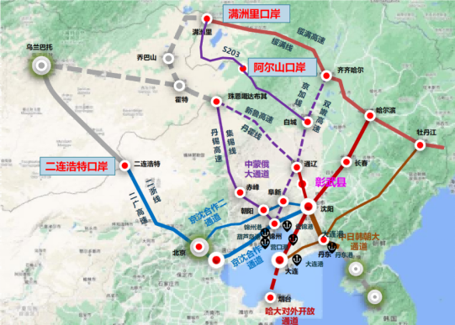
图 2-1 区域交通网络图
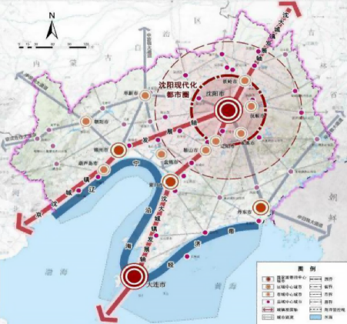
图 2-2 辽宁发展格局图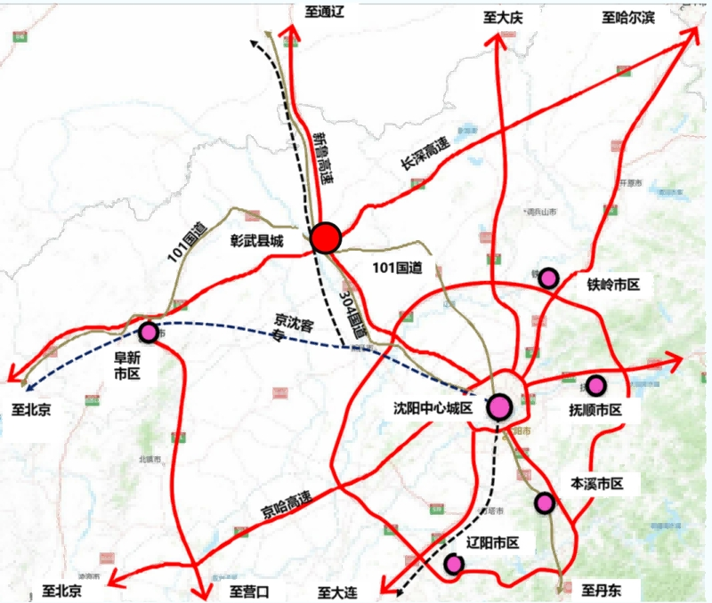
图 2-3 沈阳都市圈交通图

经济增势显著，产业规模不断壮大
1.经济总量持续快速增长
彰武县2023年全年地区生产总值预计完成134.9亿元，同比增长8.2%；一般公共预算收入预计完成7.3亿元，同比增长15.2%；农村常住居民人均可支配收入预计实现18476元，同比增长8.3%，全面打响彰武“加速赶超、富民升位”三年攻坚之战。
2.工业基础实力不断增强
工业经济增效提速。全年规上工业总产值完成85.9亿元，同比增长33.1%，超额完成全年任务；规上工业增加值同比增长22.7%。重庆长江、新铝科技、辽宁春潮、华洲重工等企业满负荷生产运行，绿色硅砂产业产值实现27.5亿元；海岳、双汇等农产品深加工企业全部投产达效，绿色食品产业产值实现50.1亿元，同比增长64%；全县新能源装机容量突破160万千瓦，绿色能源产业产值实现6.4亿元，同比增长32.7%。推动认养一头牛、新亚科技、大金重工等企业入规纳统，全年新增规上工业企业10户。阜新彰武经济开发区与农副食品加工产业基地完成管理机构整合，整体竞争力进一步提升，园区产值完成60亿元。隆源砂业、申耐电器、泰武散热器等7户企业获批高新技术企业，新增雏鹰企业、瞪羚企业3户，专精特新企业2户。完成工业技改项目13个。联通管业、华洲重工获批国家级绿色工厂。
3.农业发展水平明显提升
农业发展固本提质。深入开展新一轮千亿斤粮食产能提升行动，全年粮食产量突破23亿斤。实施玉米单产提升工程20.6万亩，亩均增产680斤以上，直接带动农户增收1.2亿元。完成隆成高粱、天丰大米、绿维大米“两品一标”认证。双汇禽业、牧业全面建成投产，禾丰辽育白牛项目地块达到开工条件，优然牧业、新希望扩能增效，全县猪、牛、羊、禽类出栏量分别达到202万头、42.7万头、196万只和8000万只，全年未发生区域性重大动物疫情。完成154条干渠、180条支渠、1766公里毛斗渠清淤疏浚，农田排涝大会战全面告捷。建设设施农业7500亩，高标准农田20万亩，完成保护性耕作72.5万亩，农业基础进一步夯实。我县成功创建国家农业绿色发展先行示范区。
4.现代服务业迅猛发展
建设完成回望沙原主题景观，“中国科学治沙第一锹”“爱的殿堂”婚礼主题广场成为新的网红打卡地，德力格尔景区被中国旅行社协会授予全国研学旅行基地，“漠上草原、生态彰武”旅游品牌享誉全国。成功举办“漠上草原欢乐跑”“第六届中国农民丰收节”等文化旅游活动6场，吸纳国内外游客87万人次，旅游总收入实现8亿元。明宇商贸、国军加油站等4户企业升限入统，社会消费品零售总额完成29.6亿元，同比增长10%。旗晟贸易、华威五金、北斗星花卉等10户外贸企业订单稳增，进出口额实现5500万元，同比增长17%。彰武县电子商务物流中心建成投用，建设电商公共服务物流站点140个，全年电子商务交易额完成2.5亿元。彰武夜市进驻商户150余户，日均客流量3000余人，总营销额实现2000万元。“彰武记忆”区域公共品牌发布会在武汉国际电子商务暨“互联网+产业”博览会主会场成功举办。
5.公路建设水平不断提高
现有长深高速、国道101与新鲁高速、国道304形成十字交叉走廊，现已完成国道304改线，解决主城区客货分流现象。2023年公路总里程为3534.212公里（不含专用公路），其中高速公路117.562公里（沈彰高速13.54公里、铁阜高速48.2公里、彰阿高速55.822公里）；普通公路3416.65公里（不含专用公路），其中：
（1）国道3条公里177.245公里，其中京沈线75.928公里，丹霍线73.376公里，开奈线27.941公里；
（2）省道2条166.091公里，其中法盘线59.727公里，柏哈线106.364公里；
（3）县道6条115.352公里，其中彰梁线22.618公里，建碱线10.594公里，彰哈线32.599公里，大韩线30.281公里，两兵线14.1公里，中高线5.16公里；
（4）乡道76条875.571公里；
（5）专用公路1条2.658公里；
（6）村道889条2082.391公里。

城镇体系优化，助力发展格局
优化城镇空间结构布局，以新型城镇化和美丽乡村建设为引领，以县城为中心，以示范建设为抓手，打造新时代城镇（村）“一核两轴三带四中心镇”的新发展空间布局。
以彰武经济开发区和彰武县农副产品精深加工产业基地为载体，推进产城一体化发展，南联西拓，促进城乡融合、产业融合和产城融合，带动商贸物流集聚区建设，打造城市功能集聚发展核心区。
“两轴”，即以国道304线、101线为发展轴。304线工业经济发展轴，以阿尔乡、章古台、冯家、西六家子等沿线乡镇为载体，以硅砂工业为主，兼顾农产品加工、生态旅游、物流货运。101线农业经济发展轴，以东六家子、苇子沟、二道河子、五峰、双庙、丰田、哈尔套等沿线乡镇为载体，发展设施农业、观光农业、畜禽养殖、特色种植业。
“三带”，即百万亩草原生态经济带、柳河旅游观光带、养息牧河生态防护带。以阿尔乡、章古台、四合城、大德、后新秋、冯家、大冷等北部7个乡镇，实施草原生态恢复工程，大力开发草原旅游景观，积极培育后续产业，打造百万亩草原生态经济带。
“四中心镇”，即依托章古台镇、哈尔套镇、东六家子镇、后新秋镇，打造四个经济中心镇。
——以章古台镇为中心，叫响“中国砂都”品牌，辐射阿尔乡、冯家、四合城、大德和大冷等镇，以硅砂资源为引导，重点发展硅砂开采及关联产业融合新业态，依托硅砂内陆港，打造北部硅砂产业集聚区。
——以哈尔套镇为中心，叫响“哈尔套大集”老字号品牌，辐射满堂红、双庙、四堡子、平安、两家子和丰田等乡镇，重点发展设施农业、生态农业、特色农业，打造“彰武地瓜”“彰武黑豆”“彰武杂粮”等沙农业品牌；以哈尔套大集为平台，借助“全辽管钥”优势，发展商贸物流业，打造西部特色农业和商贸产业集聚区。
——以东六家子镇为中心，叫响沈阳现代化都市圈“大厨房”品牌，辐射苇子沟、二道河子、西六家子等镇，以农副产品精深加工基地为平台，发展草食性畜牧业、畜产品加工业，建设沈阳现代化都市圈“大厨房”，打造东南部畜牧业产业化集聚区。
——以后新秋镇为中心，叫响“生态草原”旅游品牌，辐射大四家子、大德、大冷、兴隆堡等镇，以彰武草原生态恢复示范区、大清沟、巨龙湖水库、千佛山等风景区为引导，重点发展绿色观光农业和水产养殖业；发挥风力资源优势，发展风电产业，建设沈阳现代化都市圈电力能源基地，打造文旅和新能源产业集聚区。

现代物流需求快速发展，服务体系有待完善
近年来，彰武县新兴业态加速涌现，工业物流、商贸物流、快递物流和农村物流需求迅速扩大，而彰武县物流行业发展未能跟上物流需求的发展，影响了产业发展速度。
目前县乡二级物流配送网络基本完善，小商品物流配送中心乡镇覆盖率达到100%。村级网点覆盖率较低，仅部分人口数量较高或位于县、乡重要道路两侧的村设置了小商品物流集散点，大量村落收发快递均需要前往中心镇或隔壁村落，物流不便也限制了村内网络消费意愿。从‘快递下乡’工程到‘快递进村’工程，再到农村寄递物流体系建设，彰武农村寄递物流体系从无到有，从初步建立到日渐完善，初步实现了社会效益和经济效益双赢。如今，随着农村地区网购需求日渐增长、农产品进城需求逐步增加，彰武县仍需持续强化寄递网络服务效能，通过延伸服务网络、加大设备投入、优化服务管理等方式，不断提升农村地区服务能力，提升用户寄递体验。
现有物流企业12家，主要以公路运输为主体，下辖车辆以普通货运卡车为主体，以冷链运输车及集装箱车为辅，铰链运输车数量较低。彰武县铁路年运输量仅为40余万吨，远低于公路运输量，据不完全统计，彰武公路年运输量超出800万吨。

表 2-1 物流企业信息表
序号 | 企业名称 | 经营范围 | 地址
1 | 彰武县国立物流有限公司 | 道路货物运输 | 辽宁省阜新市彰武县双庙镇杜家村前小杜家3号
2 | 彰武县吉顺物流运输有限公司 | 道路普通货物运输 | 彰武县彰武镇西郊路28-2号
3 | 辽宁联合物流有限公司第一分公司 | 道路货物运输 | 彰武县两家子乡本街68号
4 | 彰武顺通物流有限公司 | 普通货物道路运输 | 辽宁省阜新市彰武县哈尔套镇西哈村二组
5 | 彰武安运物流有限公司 | 道路货物运输 | 辽宁省阜新市彰武县冯家镇侯贝营子村北沟屯04号
6 | 彰武胜通物流有限公司 | 普通货物道路运输 | 辽宁省阜新市彰武县哈尔套镇本街18号
7 | 辽宁天港国际物流有限公司 | 普通货运、货物专用运输（集装箱） | 辽宁省阜新市彰武县建华路39-2号8门
8 | 彰武鑫顺通达物流有限公司 | 普通货运；货物包装、装卸、搬运服务；仓储保管服务（不含危险物品） | 辽宁省阜新市彰武县仁和街10-1号
9 | 辽宁双汇物流有限公司 | 道路货物运输（不含危险货物），食品经营，道路货物运输（网络货运） | 辽宁省阜新彰武县人民大街60号
10 | 辽宁鑫瑞达物流有限公司 | 普通货物道路运输；大型货物道路运输；冷藏车道路运输；土石方工程、矿山工程、路桥工程施工；劳务服务。 | 辽宁省阜新市彰武县兴工路66#楼66-11号
11 | 彰武宏成物流有限公司 | 生鲜乳道路运输 | 辽宁省阜新市彰武县哈尔套镇东村三组10
12 | 彰武县磊子物流有限公司 | 普通货物道路运输；空车配货；零担货物运输；道路运输联运代理 | 辽宁省阜新市彰武县前福兴地镇本街78号
表 2-2 彰武县规模以上工业产品出货量统计表
序号 | 产品类别 | 出货量（万吨/年） | 出货地
1 | 饲料 | 68.0 | 满堂红镇、开发区
2 | 掺混肥 | 22.4 | 兴隆山镇、彰武镇、开发区
3 | 冷冻食品 | 2.3 | 开发区
4 | 冷鲜（冻）肉 | 11.3 | 章古台镇、开发区
5 | 硅砂 | 171.6 | 冯家镇、章古台镇、阿尔乡镇、大德镇、开发区
6 | 铸件 | 19.6 | 开发区、平安镇
7 | 建材 | 117.1 | 开发区、彰武镇、五峰镇
8 | 其它 | 0.6 | 兴隆山镇、平安镇、四合城镇
合计 |  | 413.1
经多方调研，彰武县现有货运总需求超800万吨/年（含农业）。

面临形势
整体规模偏小，内部恶性竞争相对激烈。彰武整体物流基础较薄弱，货物运输量相对较低，过境运输量大；且周边县区如法库、康平等均有较高物流需求，在整个辽西北各县域经济体中，彰武县的交通区位优势最为明显，急需打造以彰武为中心，服务辽西北的物流集散地，发展连接蒙东-吉林-辽宁-京津冀的物流平台。
近年来，近邻的沈阳市中心区、新民市等城市物流业发展迅速，对彰武物流业发展形成挑战。特别是新民市对物流政策扶持力度大，已经获批全国农产品骨干冷链物流重点县，沈阳市农业农村局近年来大力支持包括新民市在内的各涉农区县开展农产品产地冷藏保鲜设施建设，“十四五”以来新民已争取中央资金2115万元，建设产地仓储设施16.5万立方米。
同时，随着沈阳都市圈建设加快，辽宁区域经济进一步融合，物流也将朝向一体化发展，优胜劣汰的趋势不可避免。彰武物流业能否抓住机遇，突出特色，错位发展，在激烈的市场竞争中站稳脚跟，是一个不容回避的问题。
经营主体能级较弱，缺少龙头企业。彰武县现有物流企业12家，主要以道路货物运输为主，铁路物流量较低。各企业发展程度较低，现状物流企业均为中小型运输业务为主，业务信息依靠电话、微信联系，未能利用先进的互联网信息平台，导致发车、返程过程中车辆空驶率较高，物流企业盈利困难，这又进一步加剧了企业的困境。
本地货运企业无法满足本地货运需求，物流成本较高。外地注册的物流企业承接了本地的部分运输和物流服务，缺少统一的信息平台，导致彰武县统计的货物发送量低于实际发生的货物发送量，社会物流总费用统计不全。
彰武县传统仓储物流（物流地产）整体处于供过于求的状态，部分高标库闲置，但能够为工业企业、居民提供一体化物流服务的综合性物流中心较少。配套我县高端装备产业、硅砂产业、农副产业等主导产业的特种装备运输、危化品物流、冷链等物流业态，严重依赖外部物流公司服务，本地缺乏具有相应能力的物流服务企业，间接提高了我县物流成本。
物流基础设施有待完善，专业人才匮乏。我县在专业物流中心建设、干线物流整合等方面存在一定短板，目前规模化物流中心匮乏。物流通达能力不足，货物集散主要依托于沈阳、通辽等周边城市，专线货运网络有待整合。物流行业从业人员存在学历较低、年龄过大等问题，缺少物流运输、仓储管理、供应链管理高级专业人才。
业态模式传统，供应链意识差。现有物流中心存在模式传统、业态单一、智能化程度低等问题，多数中心仅有存储或运输的单一功能，无法满足当地产业及企业的综合需求。本地物流需求方与供应方对物流理解尚停留在“车队”层面，缺乏系统性的供应链管理概念，供应链整体解决方案、第四方物流等前沿物流模式尚未开始普及，信息化、智能化水平不高。
彰武现代物流业虽形成一定规模，但物流业务主要围绕运输、仓储等单一环节进行，物流业务模式较为传统，服务链条短、附加值低，全链条服务以及智能化、平台化发展尚处于起步阶段。全县物流信息公共平台尚未建立，网络货运平台、区块链、人工智能、大数据等先进信息技术应用尚属空白，不能对全县既有物流资源进行有效整合。大部分企业缺乏现代物流信息手段，信息管理、电子数据交换和货物跟踪等技术尚未得到普遍应用。公共综合物流中心运营管理“一站式”服务缺乏强有力的信息化、智能化技术支撑。托盘共用、温控、快递、城市配送等领域的专业化水平仍有较大提升空间。

新发展格局提出新要求
新发展阶段，我国经济已由高速增长转向高质量发展阶段，2020年4月，习近平总书记在中央财经委员会第七次会议上首次提出构建以国内大循环为主体、国内国际双循环相互促进的新发展格局，着力提升产业链供应链韧性和安全水平，建设高效顺畅的流通体系，降低物流成本。
2022年12月，国务院办公厅印发《“十四五”现代物流发展规划》，作为我国现代物流领域第一份国家级五年规划，明确提升产业链供应链韧性和安全水平，推动构建现代物流体系，推进现代物流提质、增效、降本，为建设现代产业体系、形成强大国内市场、推动高水平对外开放提供有力支撑。
2024年1月，辽宁省人民政府《辽宁省推动经济稳中求进若干政策举措》中提出，支持各地改造升级县级物流配送中心、乡镇商贸中心、集贸市场和直营连锁店，鼓励邮政、快递企业加强与农村集体经济主体、合作社、大农户合作，加大冷链前置仓建设力度，助力农村经营主体发展，推动快递物流企业为客户提供仓储、打包、发货一体化服务。要充分发挥彰武县物流中心设施基础好、通道网络辐射广的优势，优化物流空间布局和服务组织方式，加快构建内外联通、高效运作的现代物流运行体系。

区域战略叠加创造新机遇
“一带一路”倡议、“沈阳都市圈战略”等为彰武县实现更高质量的一体化发展创造了新机遇空间。中俄蒙经济走廊是国家“一带一路”倡议的重要组成部分，辽宁占据陆海通道优势，是亚欧大陆东端的重要枢纽，彰武县位于辽宁省西北部，地处内蒙古南行要冲，是东北入关的咽喉，其优越的地理位置使其能够在中俄蒙经济走廊的贸易往来和物流运输中发挥重要的节点作用，成为连接各方的关键枢纽。彰武县地处沈阳1小时交通圈，长深高速和沈通高速在彰武交叉通过，国道101线横跨东西连接京沈，304线、大郑铁路纵贯南北，通辽至京沈客专连接线建成运营后，彰武到沈阳的车程已经缩短至50分钟，便捷的交通网络为货物运输、人员流动以及经济交流提供了有力支持，有利于彰武县更好地融入中俄蒙经济走廊的发展，促进区域间的互联互通。

现代产业激发新融合
当前，制造业面临发达国家“高端回流”和发展中国家“中低端分流”的双重挤压，产业链供应链自主安全可控面临严峻挑战，供应链本土化、短链化和快速响应成为发展趋势。
《彰武县国民经济和社会发展第十四个五年规划和二◯三五年远景目标纲要》明确了彰武县“工业强县”战略和紧盯“硅砂工业、绿色食品和新能源”三大工业板块发展方向。为支撑推动彰武县产业高质量创新发展，需充分发挥物流对产业发展“催化剂”、供应链“润滑剂”的关键作用，推动物流业与制造、商贸、农业等相关产业深度融合、协同发展，从产业发展实际需求和区域布局出发，加快补齐物流基础设施、业态功能、技术装备等方面短板，以优质高效的物流服务畅通原材料运输、产成品分销、售后服务等产业发展全生命周期，实现产业降本提质。

新兴技术赋予新动能
当前，人工智能、物联网、5G、区块链等新一代数字技术正加速赋能物流业发展，“双碳”战略在交通物流等重点行业中加速推进，传统物流模式逐渐难以满足国民经济发展和人民生产生活需求，低碳化、数字化已成为物流业未来发展的重点方向、必由之路，为此，彰武县需聚焦物流科技创新，着力培育智慧物流、网络货运等新模式新业态，加强冷链物流基础设施建设，加快提升行业竞争力和支撑服务水平，助力提升人民生活品质和社会生产效率，促进消费扩容升级、培育经济新增长点。

发展战略

指导思想
高举中国特色社会主义伟大旗帜，坚持以习近平新时代中国特色社会主义思想为指导，坚定不移贯彻创新、协调、绿色、开放、共享的新发展理念，坚持稳中求进工作总基调，以推动高质量发展为主题，以深化供给侧结构性改革为主线，以改革创新为根本动力，以满足人民日益增长的美好生活需要为根本目的，聚焦现代物流“提质、增效、降本”，积极构建物流体系新发展格局，统筹发展和安全，整合现有物流资源、优化空间布局、完善物流管理体制和服务功能，着力构建彰武县在多式联运、冷链物流、快递物流、大宗生产资料物流等领域的核心竞争力，畅通“省会-彰武-内蒙”物流通道，打造有区域影响力的生产服务型物流枢纽。

发展原则
1、整合存量、统筹发展原则
以现有物流资源为基础，以构建现代物流服务体系为目标，根据城市体系差异化的区位特征和资源优势，充分利用现有的物流基础条件，优化资源组合，运用现代电子信息网络技术和先进管理手段，将现有物流资源从功能和效用上进行全面提升。同时，加快物流产业转型升级，统筹考虑彰武县现代物流产业与一、二、三产业的协同发展，形成物流主体多元化、物流服务专业化的发展格局。
2、政府引导、协调发展原则
坚持从市场经济规律出发，发挥政府在物流产业规划、项目、资金、税费等方面的引导作用，为现代物流业发展营造良好的氛围以及运营环境，引导物流业集聚化、集约化发展。同时，发挥市场在资源配置中的决定性作用，运用市场机制推进企业在物流节点建设、行业规范、服务创新等方面的主体作用。加强区域物流合作，实现区域物流规划与城市总规、城市土地利用规划、农业规划、工业规划、服务业规划等相关规划的统一，并与全县交通的建设和规划相协调。
3、产业融合、特色发展原则
从彰武县实际出发，明确物流发展重点。充分发挥区位、交通等方面的优势，围绕交通节点和重点产业聚集区，合理布局物流项目，打造具有区域特色的现代物流服务体系。在现代物流服务体系规划阶段必须发挥自身优势、整合现有资源，对现有物流基础设施以及交通网络进行规划、改建和新建，并与现有物流服务相关企业以及聚集区相结合，充分体现彰武县现代物流业与其他产业的融合发展。
4、集约用地、绿色发展原则
物流基础设施的选址及规模，应立足于现有物流基础设施和用地规划，并主动与沈阳、京津冀都市圈进行联动，合理规划、战略留白，形成物流聚集区。在物流空间布局方面，应进一步优化物流业空间布局，建设现代化综合物流网络体系：充分考虑彰武县物流业与环境系统的紧密关系，将生态环境保护理念，贯穿于物流业的可持续发展过程，从而实现低消耗、高效益、低污染和低生态破坏的目标。
5、数智赋能，智慧发展原则。深化物流业数智化改革，推动物流技术、模式、功能、业态创新，打造物流发展新动能。加快智慧物流平台化发展，实现物流资源与要素的高效配置，引领物流行业转型升级。

发展定位
我国已进入高质量发展阶段，制度优势充分彰显，治理效能提升，经济长期向好，物质基础雄厚，人力资源丰厚，市场空间广阔，发展韧性强大，社会大局稳定。与此同时，新一轮科技革命和产业变革，催生互联网、5G、物联网、人工智能等新技术、新业态加速融合发展。这些新形势都将对未来经济发展、物流发展产生重大影响，也会对包括彰武在内的我国内陆城市发展，尤其是内陆城市现代物流业发展带来新机遇、新挑战和新要求。
（1）辽西北通往京津冀地区通道上的商贸物流交易中心
彰武县位于辽宁省西北部，地处沈阳、通辽两市的交汇处，距离四平不足200千米，距离长春不足300千米，具备高铁、高速公路和国道等多重交通网络，地理位置极为重要。作为沈阳经济区“一小时经济圈”的关键节点，彰武在东北三省及内蒙古地区具有重要的战略地位。
在彰武通往京津冀地区的交通要道上，商贸物流交易中心的建设和发展具有战略意义。彰武作为连接蒙东地区与关内及出海口的重要通道，依托其便捷的交通网络，能够实现与京津冀地区的高效连接。该商贸物流交易中心将依托彰武的地理和资源优势，推动商贸物流产业集群的形成，促进区域经济的联动发展。
彰武县人民政府对商贸物流产业的发展给予高度重视，并通过一系列政策支持，为商贸物流交易中心的建设提供了坚实的基础。随着彰武通往京津冀地区的通道上商贸物流交易中心的建设和发展，将进一步加强彰武与京津冀地区的经贸往来，推动区域经济一体化进程。同时，该商贸物流交易中心也将成为彰武经济发展的新引擎，为当地经济增长注入新的动力。
（2）覆盖东北辐射全国的硅砂贸易中心
产业链物流融合创新示范区。以新型工业化强县建设为契机，推动物流业与彰武县产业体系深度融合，全面优化彰武县重点产业链供应链，配套发展智慧物流等业态模式，基于全县工业企业核心诉求，加快提高物流数智化水平，推动“储-配-运”各环节装备升级与信息流通，搭建物流数智化赋能平台，打造服务于硅砂、装备制造等产业集群的生产服务型物流基地。
（3）打造蒙东通往沈阳都市圈通道上的综合服务型区域物流基地
“沈阳－通辽”物流通道战略节点。全面深化阜新市对于彰武县“沈阳现代化都市圈重要物流节点”战略定位，强化与沈阳、通辽等周边城市的物流协同，加快中转仓、快速路、二级分拣中心等基础设施的共建共享，强化物流线上、线下网络的对接，鼓励本地企业走出去、外部企业引进来，共建具有竞争力的“沈阳-彰武-通辽”核心物流圈，将彰武县建设成联通省会、通辽两大“物流核”的重要物流节点。

发展路径

支撑国家重大战略，要求加快提升彰武现代物流业国际化服务能级
彰武区位优势较好，随着“一带一路”倡议、沈阳都市圈战略的深入实施，彰武县迎来了新的发展机遇期。作为沈阳都市圈中的核心节点城市，彰武有能力在更大范围寻求配置资源，深化与周边城市在重点领域的合作，面对这一重大历史机遇，彰武应结合自身实际，加强与“交通强国、降本增效、运输结构调整、多式联运、物流高质量发展”等国家政策衔接，重点抓住“公路、铁路、电商”三大优势，加快构建连接京津冀、沈阳、蒙东的物流发展格局。

顺应产业协同与“互联网+”新趋势，要求加快推进物流服务模式变革
近年来，彰武着力融入产业协调发展，联手打造优势产业集群，如汽车及交通运输设备制造业等，形成良好发展态势。随着产业融合发展和生产要素跨区域流动，物流业与制造业、商贸流通业等关联产业联系更加紧密，物流服务跨行业、融合发展态势将更趋明显，面向多元化的现代产业，发挥各种运输方式集成优势，更要为集商流、物流、信息流、资金流“四流”合一的产业集群发展服好务，促进关联产业融合联动发展，形成全要素集聚整合的强大推力，并孕育出新的经济增长点。当前，5G、大数据、云计算等技术在物流领域广泛推广应用，为物流业加快模式变革和服务创新带来强大驱动力。新一代信息技术与现代制造业、生产性服务业等融合发展，将进一步创新服务链、打通信息链、改造实物链，助推物流业步入新的发展时代。为此，彰武要借力“互联网+”推动变革与创新，推动移动互联网、大数据、云计算、物联网等技术在物流服务领域广泛应用，加快传统物流服务模式改造升级，引导各种新兴业态规范有序发展，提升物流智能化、智慧化服务水平和能力。

实现生态城市建设目标，要求提升绿色物流发展质量
我国资源环境承载能力的刚性约束趋紧，生态环境恶化趋势尚未得到根本扭转。随着物流业持续高速发展，传统发展模式受成本、资源和环境的制约越来越严峻。劳动力等成本要素不断上升，对行业发展影响日益突出。车辆、包装材料等生产资料需求量大幅增加，资源消耗和环境影响将进一步加大。未来物流业将全面节约和高效利用资源，通过减少环境污染和资源消耗，降本增效。从彰武县发展来看，彰武县正加快推进“一都一城三基地”建设，致力于打造中国砂都，承接京津冀产业转移的标杆区、绿色食品基地以及新能源产业基地，实现生态城市建设目标，坚守生态红线，稳固生态资源基底，就要优化运输结构，发挥铁路的节能环保优势，提高物流组织效率，加强科技创新，促进运输装备和运输方式节能减排，加强土地、岸线等资源的集约节约利用，通过减少对传统能源依赖，优化要素投入结构，实现物流业“低污染、低消耗、低排放、高效能、高效益”的绿色发展。

应对公共突发事件，要求提升城市应急物流保障能力
近年来，我国现代物流产业迅猛发展，交通运输和物流基础设施建设不断加强，物流信息化智能化标准化水平显著提升，物流企业服务网点全面覆盖，在城市中更是实践运用了无人车、无人机、无人仓等先进技术手段和次日达、当日达等创新服务模式，极大地提升了用户体验和满意度。尽管取得一定成绩，但在应对城市突发公共事件时仍显不足，暴露出城市应急物流保障能力不足、协调应对能力不够，难以为突发公共事件应对提供坚实可靠的物资保障。因此，加强应对公共突发事件，有效化解城市风险因素，需要从应急管理体系和能力建设层面科学谋划，组织实施应急物流管理工作。尤其是随着沈阳桃仙机场物流业进一步发展，其安全、便捷、优质的服务将进一步补足周边航空物流发展短板，未来需要充分发挥其在军民融合、应对公共突发事件、转运保障物资方面的积极作用，提升航空物流应急服务和后勤保障能力。

增强行业发展新动能，要求加快推进彰武物流服务治理能力现代化
全面贯彻落实党的二十大精神，坚持实施扩大内需战略，加快建设强大国内市场，是党中央统筹‘两个大局’作出的战略选择，也是构建新发展格局的重要任务。内需是我国经济增长的根本支撑，在百年变局世界进入新动荡期大背景下，建设强大国内市场，有利于把我国庞大的市场优势、内需潜力充分地释放出来，防范化解内外部风险挑战，牢牢把握发展的主动权。具体来讲，打通堵点，补齐短板，全面促进消费，建设现代流通体系。
由于物流行业涉及面广、职能管理部门多，存在多头管理和条块分割现象，因此，促进彰武县现代物流业发展，必须着眼于建立行业管理协调机制，创新物流服务治理思维和方式方法，构建统一开放的物流市场，为各种运输方式衔接协调、竞合融合、市场主体一体化运作注入新动力。与此同时，以沈阳建设国际化中心城市为契机，加强与沈阳都市圈沟通协调，建立跨区域、跨方式的规划、建设、运营管理新机制，打通互联通道，推动城市之间多元化平台合作机制创新，实现产业分工协作，共享空港效益，为打造内陆地区全方位、多层次物流服务一体化发展提供示范和样板。

需求分析
彰武正处于京津冀产业转移、沈阳都市圈发展的战略机遇期、临空经济发展的重要窗口期，在“一带一路”倡议叠加效应下，彰武经济将持续保持较快增长态势，依据调研，现状101国道交通量约为5000~7000（辆次/日），304国道交通量为8000（辆次/日），周边地区货运需求如下，年运输量：通辽——9800万吨/年；沈阳、长春——2亿吨/年；北京——5亿吨/年；阜新、朝阳——5000万吨/年。
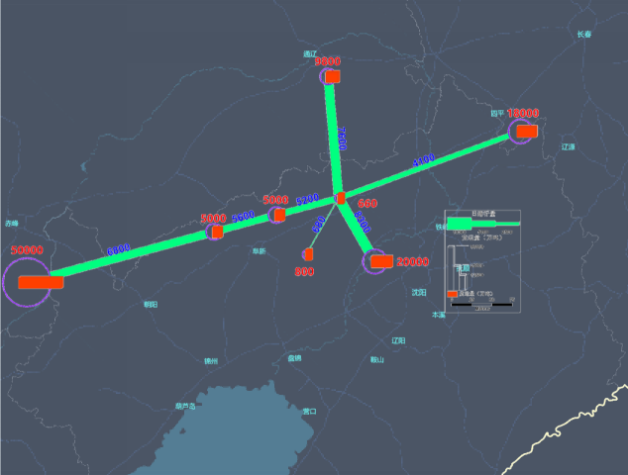
图 3-1 货运量现状图
新的国际形势下，物流行业重心逐渐向北移动，其中代表数据为内蒙古货运量，内蒙古口岸货运量由2022年5000万吨增长至23年1亿吨，年增长超80%。截至2024年12月中旬，内蒙古自治区口岸货运量已达1.2亿吨。其中与通辽、辽宁关系密切的二连浩特口岸与满洲里进出口均超2000万吨。主要是进口商品为煤炭，铁矿石，粮食；向外出口多为轻工业加工成品。
通辽公路货运量由2019年8000万吨上升至23年的1亿吨。结合辽西北特高压输电工程，2027年后风光电新能源将有新一轮大规模建设，预计2035年需求如下图所示：
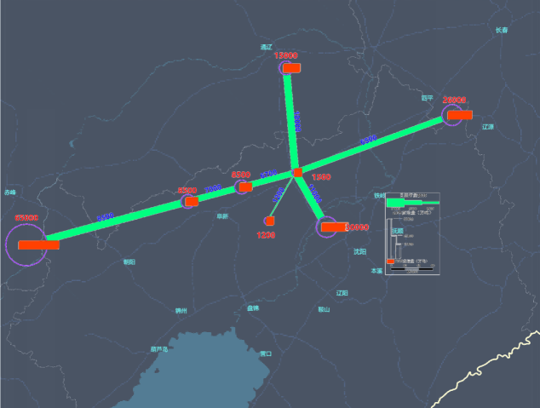
图 3-2 2035年货运预测

经验借鉴

临沂物流发展
临沂以商立市，在成就“中国市场名城”的同时打造了“中国物流之都”。建设全国规模最大的专业市场集群之一和省级国际贸易综合改革试点，现有专业市场134处，占地面积1447.9万平方米，经营业户6万余户。
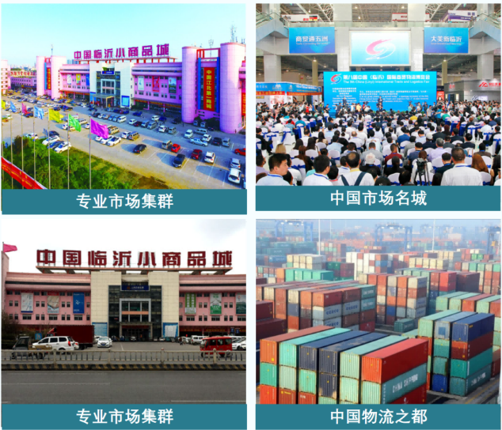
图 4-1 临沂商贸物流图
建立了全国领先的公路物流，其覆盖面广，拥有2000多条国内配载线路，东至沿海，西至新疆，北至漠河，南至海口，覆盖全国1800个县级以上城市，几乎通达全国所有港口和口岸；时效性强，当日收货、当日配货、当日发货，600公里以内当日或次日到达，1500公里以内隔日到达，3000公里以上3-7日到达；拥有完善的网络、密集的班次、精细的配载，成就了临沂物流价格比全国平均水平低25%-30%，吸引了大量的中转货源。
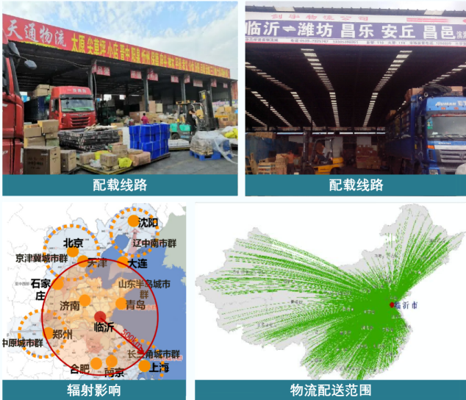
图 4-2 临沂物流配送图

对彰武的启示
通过对临沂物流体系发展的深刻剖析，彰武需再产业、物流联动发展、打通物流配载线路以及加快智慧物流建设三个方面来构建物流体系。
1.产业、物流联动发展
加快形成产业促进物流、物流反哺产业的联动发展模式。
产业与物流的紧密合作能够降低生产成本‌。通过高效的物流系统，彰武农产品加工以及硅砂加工产业可以更快地获取原材料，减少库存积压，从而降低存储和运营成本。
‌物流的发展为产业扩张提供了有力支持‌。随着物流网络的不断完善，企业可以更轻松地将产品送达更远的市场，从而扩大销售范围，提高市场份额。“硅砂内陆港”作为“通满欧”国际班列的节点，结合彰武公路物流以及与大连港、营口港等港口的密切合作，以“一带一路”倡议支线的形式连接整个东北亚地区的物流网，为企业提供运力保障。
物流产业要以买全国卖全国为目标，建立卖全国的重要物流节点直发仓。‌产业与物流的协同发展还有助于创新‌。两者之间的互动可以激发新的商业模式和服务，从而推动整个行业创新性发展。
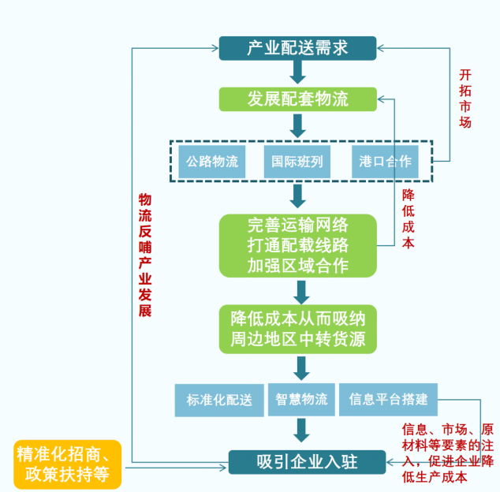
图 4-3 产业、物流联动发展图
2.打通物流配载线路
加快基础运输网络建设，依托彰武县区域交通禀赋，打通彰武到沈阳、长春、京津冀地区、通辽等内陆港，彰武到大连港、营口港、锦州港等海港的运输专线，同时提升内部货物集散能力，完善中心城区物流枢纽至各配送中心，镇区物流站点的交通运输网络建设，实现县域内部物流高效运转。完善运输网络、打通配载线路后可实现物流成本的降低。进而打造与周边县市的配载线路，实现吸纳周边地区中转货源，围绕彰武县农产品加工产业以及硅砂加工产业，打造农产品以及硅砂的区域性商贸物流交易中心。
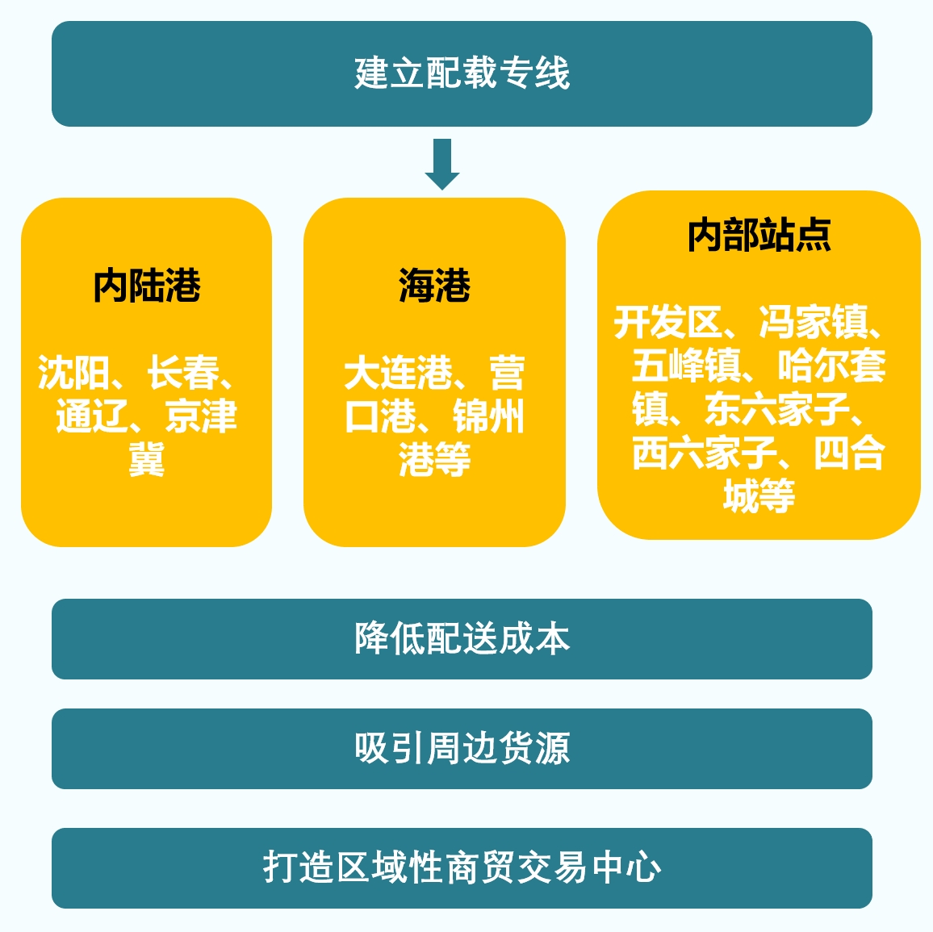
图 4-4 物流配送方案图
3.加快智慧物流建设
《阜新市构建现代物流体系攻坚行动方案》提出，2024年初步建立“通道＋枢纽＋网络＋平台（企业）”的现代物流体系。
‌搭建物流信息平台：通过物流信息平台对物流信息的收集、传递、存储、处理、输出等，提供决策依据，对整个物流活动进行指挥、协调、支持和保障‌。
提升物流效率和服务质量‌：通过物联网、大数据、人工智能等技术的应用，实现物流全过程的智能化管理和优化，大幅提高物流运作效率和服务精准度，降低物流车辆空驶比例，提升各仓储、转运中心利用效率，提高物流企业利润率，降低运营成本‌。

空间布局

布局原则
1、严格遵循城市规划，坚决执行刚性约束
现代物流业发展规划应当具备连贯性，并与城乡规划、国土空间规划、生态保护红线规划、综合交通规划以及法律法规规定的其他有关规划相衔接。严格依据城乡规划、国土空间规划布局新建项目及改扩建项目，做好与上位规划的衔接。充分与各区（开发区）、乡镇就用地情况进行沟通，避免项目建设与城市总体发展方向及土地利用相冲突。严格执行彰武县土地利用刚性约束，避让永久基本农田。现代物流业发展因经济社会发展、生态环境保护等确需变更的，应当经县政府批准，接受社会监督。
2、贯彻落实国家战略，深度融合区域发展
服务国家实施“一带一路”倡议、沈阳都市圈、建设，充分发挥彰武独特的区位交通优势，高起点定位、高规格谋划、高品质打造，极大地促进“一带一路”倡议沿线国家和地区间经贸往来，全面提升开放型经济水平。积极对中俄蒙经济走廊、沈阳都市圈一体化发展，大力推进区域物流产业分工和协同融合，建设物流一体化运作的空间布局，实现区域物流错位发展、优势互补、互利共赢，为服务沈阳都市圈建设和打造北部物流中心作出彰武贡献。
3、顺应城市发展规律，科学谋划产业集聚
“一都一城三基地”加快建设，打造一体化发展，现代物流业要与城市国土空间总体规划相匹配，发展规模与城市开拓相协调，空间布局与城镇空间格局相融合。综合考虑彰武县各产业发展定位与重点，科学划分物流发展空间结构，促进和引导物流产业整合与集中发展，物流设施节点与通道布局与城镇组团、工业中心布局、商贸聚集区相配套。以物流带动产业的聚集与合理分工，以物流推动特色商贸业的发展，打造与城市产业联动发展、区域布局功能错位的物流产业空间格局。
4、整合优化资源配置，合理规划节点布局
坚持物流资源存量整合与增量优化相并行。利用城市内部流通节点等存量资源，拓展城市物流配送功能，提高彰武县物流仓储用地的要素配置效率和投资强度、产出率，促进物流业发展方式转变和结构优化升级。结合区域定位以及物流需求，有效改造或拓展城市已有流通节点的物流服务功能；综合考虑货运交通中心设施的集约利用、可持续发展以及与城市集疏运体系的有机融合，在有条件的区域合理新增或预留物流仓储用地以布局物流节点，科学规划新增节点的发展定位与功能，建立集约化、专业化、高效化的物流运作体系。

影响因素

国土空间规划要求
物流节点中心应当集约节约高效利用土地，符合国土空间总体规划等对土地性质、使用功能的要求，同时注重城市空间拓展、区域产业布局和结构调整等长远规划对项目地块的影响，防止出现由于用地性质调整、产业转移、交通项目调整等可能导致的项目搬迁、功能不足等问题。

经济产业布局
彰武着力构建“一都一城三基地”的发展定位，即一个中国砂都、一个生态屏障城、三个特色产业基地。中国砂都要建成国家硅砂产业基地、国家铸造业创新先行区、国家硅砂产业交往中心、硅砂产业创新引领区和百亿级硅砂工业集群。生态屏障城要深化实施彰武草原生态恢复示范区建设，进行柳河和养息牧河流域综合治理，建设滨河景观带和生态湿地，打造水岸城市，构建蓝绿交织的生态安全格局。三基地分别为承接京津冀产业转移基地、绿色食品基地、新能源产业基地。绿色食品基地立足农副产品资源优势和产业基础，以培育壮大特色沙农业为主线，推动农副产品深加工产业向绿色食品发展，建设沈阳现代化都市圈大厨房。新能源产业基地建设沈阳现代化都市圈电力能源基地，加快实施新能源项目延链、补链、强链工程，打造彰武新能源产业链闭环。承接京津冀产业转移基地积极融入京津冀协同发展战略，全力打造承接京津产业转移承载地，助推经济发展。大力承接京津冀产业转移和非首都功能疏解。项目选址应与当地产业结构、布局等统筹考虑，同时兼顾产业链上下游供应商、货主客户的分布。

主要货源产品
彰武县主要货源集中在以下几个方面：一是工业企业的原材料和产成品的运输产生的运输需求，重点考虑硅砂、北部开发区等工业企业的集中区域；二是由商流产生的物流需求，重点考虑城内大型批发市场及农村果蔬集中区域；三是不同运输方式转运产生的货运需求，重点考虑铁路与公路货运站的衔接。具有充足的货源和货物储运的需求是货运中心存在的基础，因此，彰武县物流节点中心的布局宜靠近城市的大型工业中心、商业企业聚集区、交易市场、不同运输方式枢纽站场等主要货源地，并且根据主要货运需求定位中心类型和主要功能。
表 5-1 彰武物流产品表
工业类别 | 产品内容
硅砂工业 | 硅砂深加工（消失模砂、级配砂、混合砂等特种精品砂系列产品；高强度低发气覆膜砂、耐高温覆膜砂、耐高温低膨胀低发气覆膜砂、铸铁易溃散覆膜砂、非铁合金易溃散覆膜砂、湿态覆膜砂、离心铸造覆膜砂、特种覆膜砂等高端产品）、装备制造及配套、高端建材（真石漆、陶化彩砂、装配式住房、高强度防火保温复合板、彩陶砂岩板、防爆板、环保墙饰、保温防腐涂料）、机加工、汽车零部件等汽车配套产业
绿色食品 | 花生、粮食、畜禽、果蔬、中药材等加工；生猪屠宰和熟食制品加工等为主的畜产品加工；干果加工；开展粮食加工及流通、饮料及饮用水加工、双汇生猪肉鸡全产业链项目、新希望生猪全产业链项目
新能源 | 推进风电规模化发展；集中式与分布式光伏发电项目，大力推广工商业分布式光伏发电项目建设；与金风科技合作联系，引进叶片生产项目；与大金重工开展深度合作，引进塔筒生产项目；积极引进发电机、齿轮箱、电缆及变流器生产项目；

对外交通路网布局
交通运输条件是物流中心项目的重要基础和支撑。应重点关注项目周边的干线运输通道、对外门户枢纽是否基本形成，是否具备开展多式联运作业的条件，项目与干线通道之间的衔接条件，既有集散交通是否具有改造升级的条件以及对城市交通的影响等问题。因此，城市对外交通路网布局对物流节点布局服务能力有较大提升。

结论
经由国空对彰武县土地规划及未来发展方向的把控，明确了彰武硅砂工业、绿色食品以及新能源方面的产业发展优势，着力构建“一都一城三基地”发展格局，依托产业优势，发展城镇集中化物流，通过彰武县101、304国道、长深高速与新鲁高速“十字化走廊”交通优势，打造公铁联运交通格局，促进物流向新型高质量物流体系方向迈进，打造周边物流集散地。

空间布局

区域产业空间
紧抓“一带一路”倡议、东北振兴战略，围绕彰武县城乡一体化，按照“整合优化布局、做强核心中心、补齐物流短板、完善服务体系、畅通内外循环”的总体思路，着力构建中心引领，配送中心支撑、末端网点覆盖城乡的物流空间布局体系。
依据彰武乡镇现有产业优势，区域打造“一核两轴四中心镇”物流发展格局，其中：
一核：中心城区+兴隆山镇
两轴：以国道304 线、101线为发展轴
四中心镇：
- 以章古台镇为中心，包含阿尔乡、冯家、四合城、大德和大冷等镇，以硅砂产业为主体，重点发展工业、现代农业及旅游行业。
- 以哈尔套镇为中心，以打造沙农业为主体，发展现代农业，辐射满堂红、双庙、四堡子、平安、两家子、大冷和丰田等乡镇；
- 以东六家子镇为中心，发展农副产品精深加工基地，建设沈阳现代化都市圈“大厨房”，辐射二道河子、五峰、两家子、西六家子等乡镇；
- 以后新秋镇为中心，重点发展绿色观光农业和水产养殖业，辐射大四家子、苇子沟、兴隆堡等乡镇。
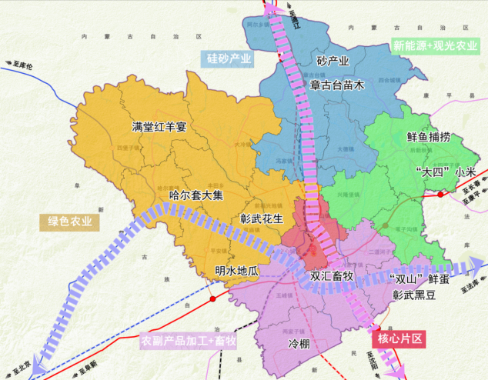
东六家子镇
哈尔套镇
章古台镇
后新秋镇
图 5-1 彰武产业发展体系图
结合各中心镇产业特征，并综合考虑交通轴线，通过差异化考虑各类物流的节点组织模式，形成“5+10+N”三级物流节点体系。
一级节点（5中心）对应生产物流中心、骨干冷链物流基地、粮食储备库和物流园中具有辐射全县对外、集聚效应强、服务功能优的物流设施群。
二级节点（10配送中心）对应生产物流和快递物流的配送中心、产销冷链集配中心、粮食批发市场等。
三级节点（N末端网点）对应快递物流的末端网点、末端冷链物流设施、粮食零售终端等。
本次规划重点研究一级节点（物流中心）和二级节点（配送中心）的空间布局。
表 5-2 一级物流节点表
物流中心 | 工业产品仓储 | 粮库 | 综合物流中心 | 货运驿站 | 农产品转运 | 包装菜
绿色硅砂及装备制造物流中心 | √ | √ | √ | √
中心城区综合服务物流中心 |  |  | √ | √ | √
绿色农产品综合物流中心 |  |  | √ |  | √ | √
章古台综合物流中心 | √ | √ | √ | √ | √
北方家居建材物流中心 | √ |  | √ | √

表 5-3 二级物流节点表
编号 | 县域物流配送中心 | 物流站点等级 | 冷库 | 客运驿站 | 原材料堆放 | 民用物流点
1 | 满堂红农副产品物流配送中心 | 二级 | √ |  |  | √
2 | 哈尔套农牧副产品物流配送中心 | 二级 | √ |  |  | √
3 | 五峰矿石原料物流配送中心 | 二级 | √ | √ | √ | √
4 | 两家子绿色产品物流配送中心 | 二级 |  |  |  | √
5 | 冯家硅砂物流点 | 二级 |  | √ | √ | √
6 | 二道河子农副产品物流配送中心 | 二级 | √ |  |  | √
7 | 后新秋绿色产品物流配送中心 | 二级 | √ |  |  | √
8 | 四合城绿色产品物流配送中心 | 二级 | √ |  |  | √
9 | 东六农副产品物流配送中心 | 二级 | √ |  |  | √
10 | 西六绿色产品物流配送中心 | 二级 | √ |  |  | √
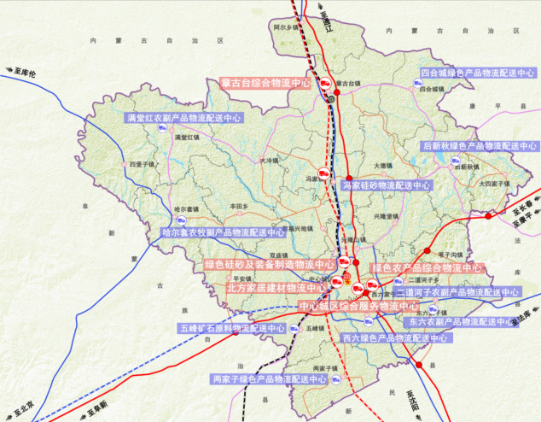
图 5-2 一、二级物流节点空间图
三级节点：畅通工业品下乡和农产品进城渠道，实现县城中转、乡镇分拨、村级配送功能。统筹全县城乡寄递物流服务，整合全县快递企业信息及配送资源，实现统仓共配、节约用地、降本增效。
在中心城区以外的各乡镇设置乡镇物流服务站，鼓励利用现有的镇级客运站场、商超、邮政、供销服务点等存量资源，增加物流相关设施，拓展快件代收寄、快件自提、下乡消费品、进城农产品暂存等服务，提高寄递物流效率。
设置村级寄递物流综合服务站点，作为县域寄递物流体系的基层网点，鼓励利用党群服务中心、商店、合作社等载体提供物流服务，实现运力整合、快递进村，打通农村物流“最后一公里”。
鼓励农业经营主体对接电商、快递、物流企业，发展农产品产地“电子商务＋产地仓＋快递物流”仓配融合模式，利用农村邮政快递网（站）点等推动“互联网+”农产品出村进城，提高农产品上行效率。
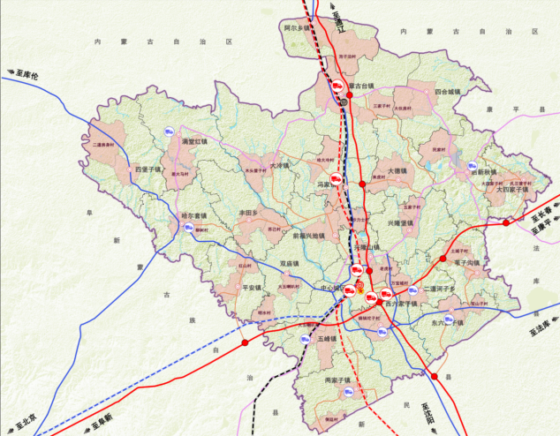
图 5-3 农村主要三级节点空间图

中心城区园区布局
中心城区统筹中心城区经济地理空间与民生需求、产业需求与设施配套、综合交通与城市集疏运条件等多项要素，完善规划，合理布局，重点谋划建设中心城区综合服务综合物流中心，优化提升开发区硅砂及铸造、装备制造物流中心，强化N个物流节点间相互联系和合作，形成综合物流、专业物流相互配套，民生保障水平不断提高的空间格局，以四处中心为依托，构建中心城区物流中心格局，形成“4+N”中心城区物流网络空间布局体系。
四中心：中心城区综合物流服务中心、绿色硅砂及装备制造物流中心、北方家居建材物流中心、绿色农产品综合物流中心。
多节点包括：豪德综合百货市场、城西汽贸市场、城东综合市场、电子商务站点。
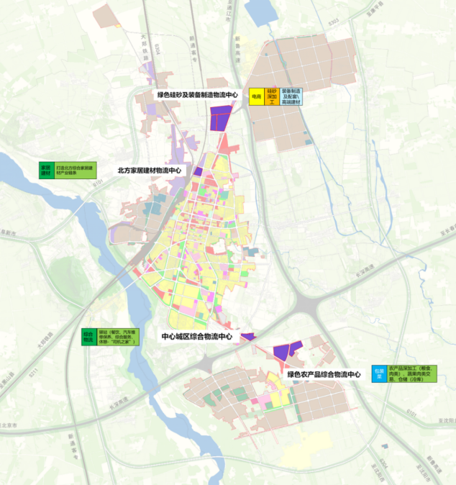
图 5-4 中心城区物流站点图
1.中心城区综合服务物流中心
物流中心占地7.02公顷，紧邻101国道、304国道，周边现分布有加油加气站、便民检车线、大强汽修、洗车等；基地周边以汽车服务业态为主，基地范围内业态为汽车维修、汽车服务，现状建筑面积约1.3万平方米，部分建筑质量较好。
依据《彰武县国土空间总体规划》，地块规划用地为物流仓储用地，周边为商业服务、工业用地。未来重点打造零碳排放的物流驿站及城市物流配送中心，对J03、J06、J97、J08进行拆除处理，保留现西侧J01、J02、J04、J05用房，用于车辆清洗、保养加水等，并纳入本货运驿站使用范畴内，保留南侧J09、J10，并进行简单改造作为货运司机休息用房以及食堂。
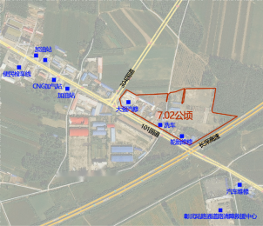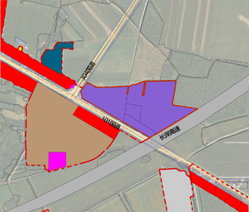
中心城区综合服务物流中心周边现状及用地图
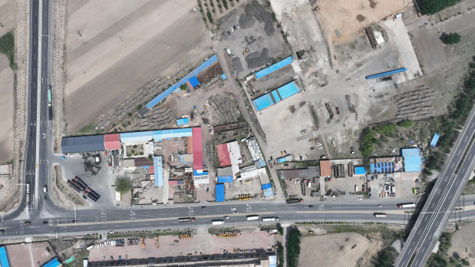
图 5-5 中心城区综合服务物流中心航拍图
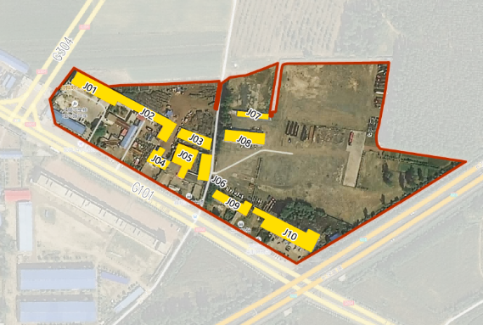
图 5-6 中心城区综合服务物流中心现有房屋位置图
东侧整体规划为货运驿站及农产品分拣交易中心。打造101与304国道的客货车辆服务中心，实现城市驿站功能。实现新能源车辆充换电功能。同时利用现有空地新建仓储、转运场站，实现中心城区小商品仓储功能。
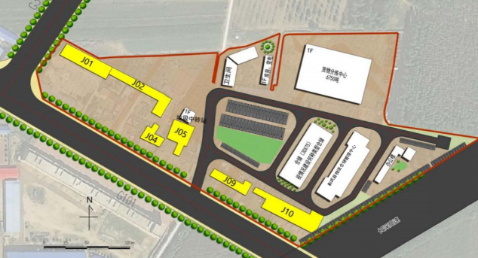
图 5-7 中心城区综合服务物流中心平面图
2.绿色农产品综合物流中心
绿色农产品综合物流中心总面积31.2万平方米。结合西六及整个彰武南部农产品优势，发展包装菜产业，引入双汇屠宰和肉类加工，面向辽中南城市群及京津冀城市群。南侧打造包装菜以及分拣中心，北部建设以仓储、冷库为主，推进从种子到餐桌全产业链发展，打造健康食品新名片，实现智慧物流仓储中心。
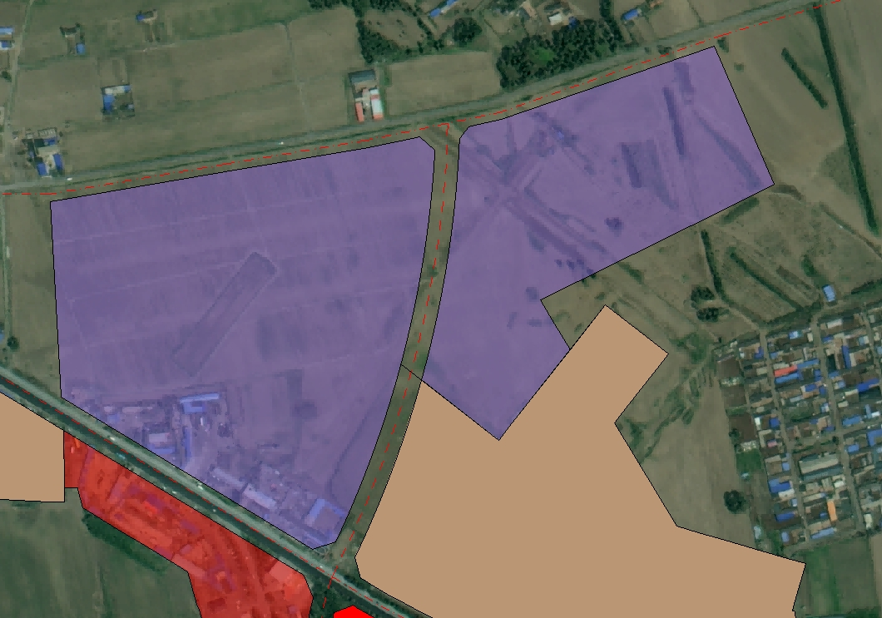
图 5-8 绿色农产品综合物流中心周边土地利用图
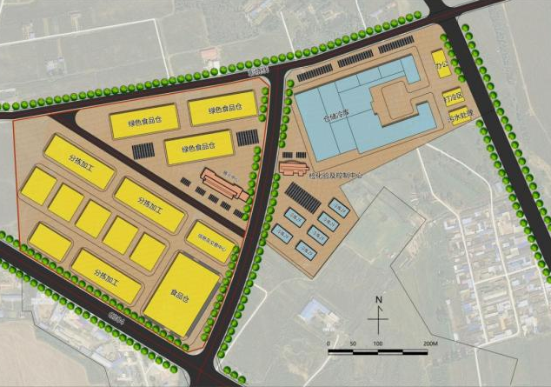
图 5-9 绿色农产品综合物流中心平面图
3.绿色硅砂及装备制造物流中心
总面积49.8万平方米。以原有粮库及工业开发区为基础。发展综合物流，兼具应急物流及货运驿站功能。打通物流专线、智慧物流、整合周边资源，打造连通沈阳—内蒙古，服务京津冀，远销全国的目标导向。
硅砂发展策略：彰武拥有铁路运输基础，在过去几年中，彰武每年发送及到达货物超过30万吨。可以很大程度上规避铁路运输原始投资大，建设周期长的弊端。
彰武硅砂品牌效应名声在外，是华晨宝马、奇瑞汽车、上柴、潍柴、二汽等知名企业的指定用砂基地，远销 20 多个省份。拥有较为稳定的市场。彰武及周边地区均有硅砂产品运输需求，且周边地区尚未进行系统的物流规划布局，彰武县如若能够提前实现打通物流专线，降低物流成本，那么建立区域硅砂资源集散中心的可能性将大幅提升。
利用智能分析，优化物流路径和资源配置，提高物流效率。通过大数据分析，预测货物流量和运输需求，帮助司机提前做好计划，为货车司机提供最佳路线建议，避免拥堵，提高运输效率；通过区域产业合作推动物流协同发展，推进彰武硅砂铸造产业与沈阳、潍坊、上海等地的汽车制造产业联动发展。以产业定物流，建立辽蒙硅砂综合型物流中心，集运输、仓储、流通加工、配送、交易于一体的大型物流中心。
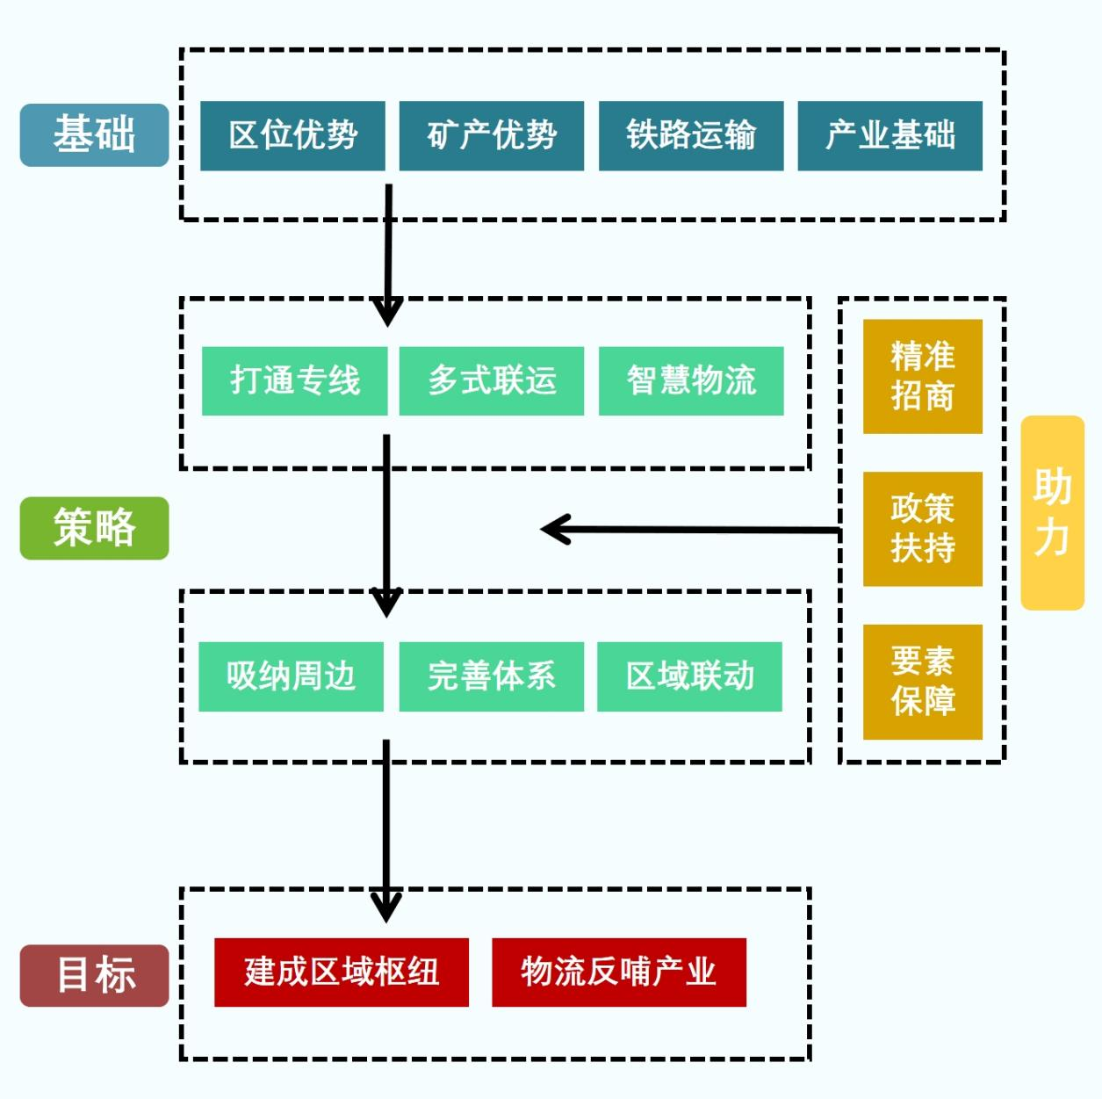
图 5-10 绿色硅砂及装备制造物流中心发展方向图
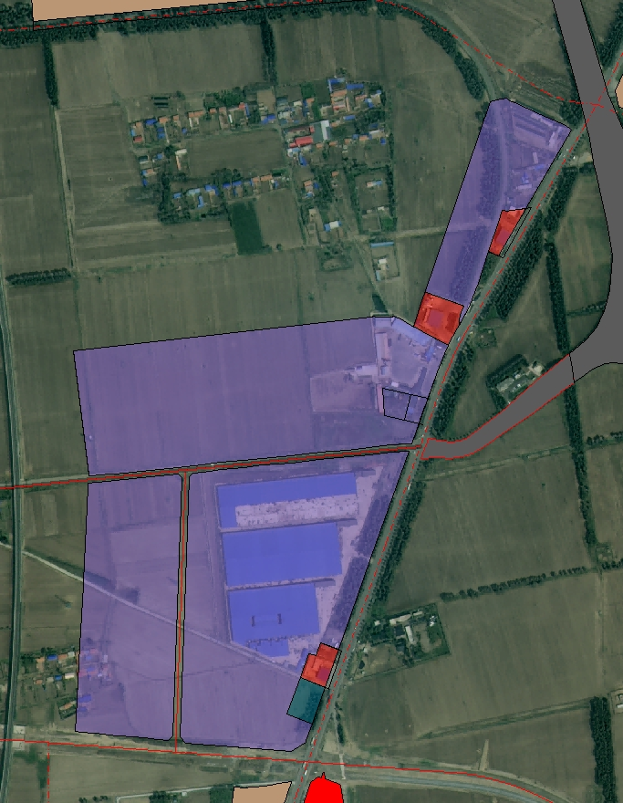
图 5-11 绿色硅砂及装备制造物流中心周边用地图

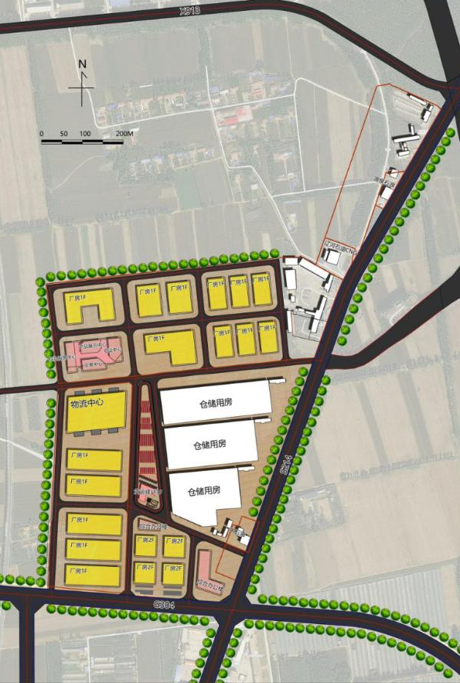
图 5-12 绿色硅砂及装备制造物流中心平面图
4.北方家居建材物流中心
总面积3.6万平方米。建设标准化的仓储设施，包括普通仓库、集散中转、销售等多功能于一体的家居产业集散地，科学规划仓储展销区、木材交易区、物流配送区，作为内地家居产业向北方区域的承接平台，让入园企业在实现上下游协作和得到一站式服务的基础上，实现品牌、品质和规模的跨越，真正实现行业经营者的发展有平台、上下游有协作、行业有影响、生产经营有环境的国际化家居产业战略基地。
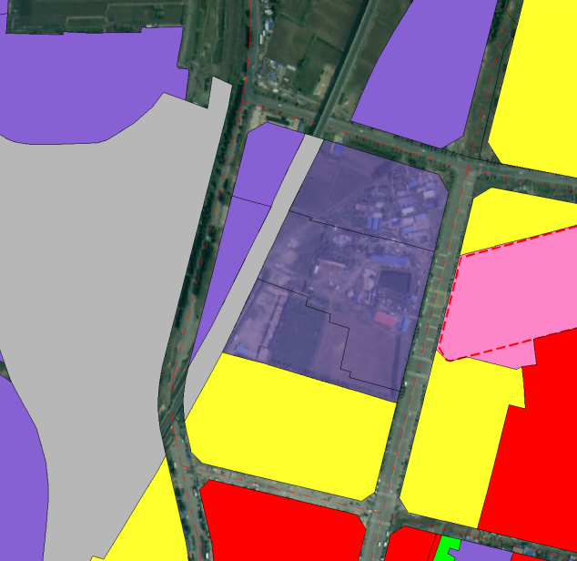
图 5-13 北方家居建材物流中心周边用地图

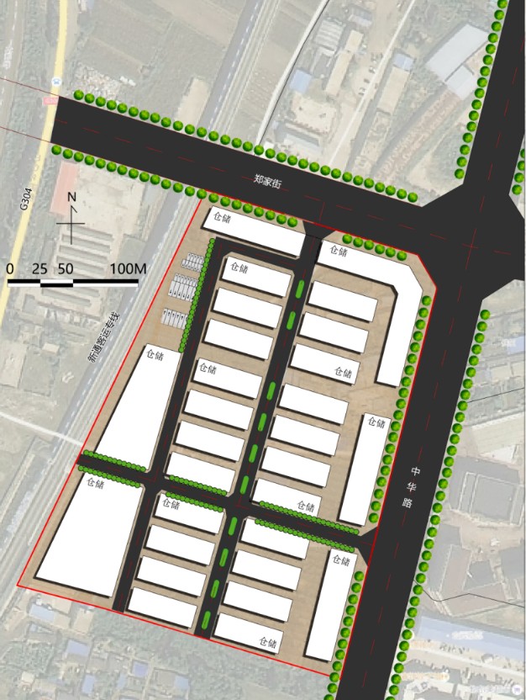
图 5-14 北方家居建材物流中心平面图

主要任务

产业方向

硅砂
1、发展方向
依据市县“十四五”规划，按照阜新市“加快构建彰武硅砂新业态”总体要求，围绕彰武县 “做强硅砂工业产业集群”任务部署，坚持“生态+硅砂”理念，依托“中国砂都”品牌影响力，发挥产业集群核心承载区作用，增强“中国硅砂交易中心”平台功能，建立集砂资源基地、研发创新、深加工、硅砂再生和物流等全产业链的硅砂产业体系，打造中国硅砂深加工集聚区。
2、实现路径
整合优化硅砂资源。整合一批现有硅砂生产企业，引进一批国内知名规模硅砂生产企业，淘汰一批生产条件落后、规模小、个体散户的硅砂生产企业，推动矿产资源向国有化集中，扶持国有硅砂企业成长，推动国有矿产资源统一资源管理、统一品牌建设、统一价格优势、统一销售模式、集中产业管理，促进硅砂产业集群可持续发展。
做强硅砂深加工产业。推动硅砂深加工产品高端化发展，开发航天用精密铸造用砂、消失模砂、级配砂、混合砂等特种精品砂系列产品。发展高强度低发气覆膜砂、耐高温覆膜砂、耐高温低膨胀低发气覆膜砂、铸铁易溃散覆膜砂、非铁合金易溃散覆膜砂、湿态覆膜砂、离心铸造覆膜砂、特种覆膜砂等高端产品。优化资源配置，延伸产品服务链，为产业集群配套开发砂芯、壳芯加工服务。推进3D打印砂研发中心建设，发展3D打印砂产品，加快3D打印砂技术研发及成果转化，广泛应用航空航天、航海、核工业、汽车、家电、医疗等领域。拓宽硅砂应用领域，发展宝珠砂、陶粒砂等高端人造砂产品。
完善硅砂产业体系。继续承办铸造硅砂产业论坛，深入推进硅砂深加工产业园建设。加大硅砂资源精深加工力度，进一步引入国内外硅砂产业的龙头企业、重大项目和知名品牌，加快构建公共服务平台、研发与检验检测平台，建立集生产、深加工和物流等多位一体的硅砂产业体系，打造全产业链中国砂产业示范基地。培育产值超亿元具有引领带动作用的科技小巨人企业，积极扶持高新技术企业，推进科技成果转化。
推进硅砂产业绿色发展。推动彰武硅砂“合理开发、节约资源、生态治理、协调发展”，推动硅砂产业由资源消耗型向资源科技型转变，实现资源开发和环境保护相得益彰、互相促进。推进新型唂粉环保砂生产基地建设，引领硅砂工业绿色发展。推进废砂处理中心建设，加大旧砂再生技术及再生设备的研发，形成具有高科技含量的技术体系，将彰武硅砂资源、技术、设备、人才推向市场，减少废砂排放，打造绿色铸造产业集群。

装备制造
1、发展方向
推进装备制造及配套产业高端化、智能化、绿色化、集约化“四化同步”，推动与沈阳现代化都市圈、京津冀城市群高端装备制造产业协同发展。推进产业链提质升级，为装备制造等产业赋能增效，加快布局智能工厂、数字化车间，促进制造业向智能、绿色、高端、服务转型升级。推进产业链扩容增效，建立铸造装备、原辅材料、铸造共享平台、生产企业、机械装备完整产业链条。深挖产业协同潜力，主动融入沈阳各汽车工业园区、机床等高端装备产业基地建设，重点推进精密铸造、新能源汽车零部件、机床零部件配套协作发展，延伸铸造-机械加工产业链，推进金属表面处理工艺发展，实现绿色铸造赋能高端装备制造产业。
2、实现路径
建设沈阜产业一体化发展承载区。推动铸件产品向科技含量高、附加值高的铸钢类、有色合金类、军工类铸件生产转型，延伸精加工及装配等高端装备制造、3D打印等智能装备制造、工业云平台等智能铸造服务等多元化铸造产业链。主动融入沈阳现代化装备制造产业基地建设，围绕沈阳汽车及零部件、机械装备、冶金建材、新材料等重点产业链，推进开发区重点企业与沈阳华晨宝马、沈阳机床、沈阳鼓风机集团等先进企业开展精准配套合作，打造沈阳产业发展配套生产基地，建设沈阜产业一体化发展承载区。
打造绿色铸造生产基地。推进绿色铸造、智能铸造方式贯穿铸造全产业链，按照《铸造行业绿色工厂评价要求》，开发绿色铸造原辅材料、推广绿色铸造工艺、开展绿色产品设计、建设绿色铸造工厂、构建绿色产业链、发展绿色铸造园区，推进企业能源低碳化、用地集约化、原料无害化和生产洁净化。做强绿色铸造产业，瞄准天津市西青区、北辰区，河北省沧州市等地区，依托联信硅砂、场景科技等重点企业，引进智能化生产线、机器人等先进铸造设备和3D打印等先进铸造成型工艺企业落地。
推进服务型制造发展。依托园区龙头企业，培育发展工业设计、共享铸造等服务型制造新业态，引育一批服务型制造头部企业。搭建网络化协同设计平台，推进有条件铸造企业参与主机产品协同设计，重点发展基于铸造模拟仿真技术的共享服务平台。围绕园区铸造企业共生需求，推动集中配置相关生产设备，创新共享机制，推进砂芯集中制芯、检验检测设备、废砂集中处理、仓储物流等方面推广共享铸造模式。
发展表面处理工艺。延伸铸造产业链，按照“统一规划、统一建设、统一运营”的管理思路，推动发展绿色环保、节能减排、可持续发展的表面处理工艺，对园区企业废水集中整治、废气集中监控、废渣集中管理，实现循环利用和达标排放。打造表面处理服务平台，提供清洁生产、循环经济技术支持，提供表面处理新技术、新工艺、新材料多元化服务。
提升铸造企业环保治理水平。贯彻落实《排污许可管理条例》和《排污许可证申请与核发技术规范 金属铸造工业》，推进铸造企业规范申请排污许可证。加快执行《铸造工业大气污染物排放标准》等环保标准，推进企业采用高效环保治理设施，推进企业达标排放，创新“环保管家”等服务新模式，推行污染物集中治理和第三方环境管理。
加大节能减排技术应用。推进企业采用高效节能熔炼设备、热处理设备和节能压铸机等设备，推进铸造生产全过程能源管控，推进铸造生产余热回收与利用。鼓励大型铸造企业购置废砂再生处理设备并协同周边企业废砂处理，依托重庆长江等龙头企业，推进建立第三方废砂再生处理中心，提高全行业废砂再生处理比例。

农产品
1、发展方向
完善农产品供应链物流服务体系，优化贯穿农产品生产、销售全过程的物流服务，建立畅通高效、贯通城乡的农产品现代物流体系。推动农产品物流与城市配送协同发展，引领农业生产向消费导向型转变，充分满足消费升级、产业转型和新型城镇化建设需求。贯彻落实国家粮食安全战略，提升粮食仓储物流现代化、专业化水平。推进哈尔套大集等农产品批发市场及物流服务优化升级，提高电商平台利用率，实现杂粮批发市场统一检测、统一检斤、统一结算、统一仓储和统一配送。打造沈阳都市圈下-蒙东地区农畜产品物流中心。
2、实现路径
完善农产品现代供应链体系。建立集农产品生产、加工、流通和服务等于一体的农业供应链体系。鼓励哈尔套大集、豪德批发市场等农产品批发市场拓展产销对接、安全检测、加工包装、统仓统配、溯源查询等功能，加快线上线下融合发展。围绕杂粮、地瓜、葡萄、猪肉等特色农产品培育一批新型农业经营主体和龙头企业成为供应链物流服务商，推进建立“种植/养殖基地+生产加工+商贸流通+物流运输+邮政金融服务”一体化的农村物流供应链服务体系。
建设彰武县农产品流通平台。围绕绿色农产品综合物流园区等实施改造升级，打造集农产品仓储、加工、交易、集散、配送、电子商务等功能于一体的现代化优质农产品物流园区，形成设施完善、产销链条稳定畅通的农产品现代流通模式。补齐园区道路等基础设施短板，建设优质农产品交易平台、农产品检验检测中心等。高标准推进农贸市场改造提升，实施综合农贸市场、专业市场、乡镇农贸市场等的新建及改扩建，优化农贸市场基础设施，强化传统市场物流功能。积极参与国家“县域商业建设行动”，创建“国家级农产品产地专业市场”，打造辐射京津冀、沈阳都市圈、蒙东地区的农畜产品物流中心。
加强粮食仓储物流体系建设。完善粮食仓储设施，提升国有粮库粮食仓储能力。增强粮食物流企业仓储、加工、交易、运输等服务水平，创新粮食物流服务方式。提高对周边县区及内蒙古、吉林等货源地的辐射带动作用，发展跨区域粮食物流。融入辽宁省“北粮南运”物流体系，加强粮食运输通道建设。积极融入国家粮食交易平台，提升彰武粮食在全国的知名度。
提升冷链物流服务能力。发展肉类冷链物流，鼓励屠宰企业建设标准化预冷和低温分割加工车间、配套冷库等设施，构建“集中屠宰、品牌经营、冷链流通、冷鲜上市”的肉类供应链体系。发展果蔬冷链物流，建设移动冷库和预冷设施，构建全流程果蔬冷链物流体系。鼓励产地冷链集配中心及农业龙头企业探索发展净菜、半成品加工等预制菜产业，发展“中央厨房+食材冷链配送”等模式。加快冷冻库、恒温恒湿库等不同种类冷库设施建设，满足不同种类货物对不同温度设施的需求。在彰武县城物流核心区建设冷链物流交易平台，提升物流信息服务水平。

商贸物流
1、发展方向
国家《商贸物流高质量发展专项行动计划（2021-2025年）》强调加快提升商贸物流现代化水平，促进商贸物流降本增效，重点优化商贸物流网络布局，建设城乡高效配送体系，促进区域商贸物流一体化，发展商贸物流新业态新模式等。彰武县贯彻落实《关于加强县域商业体系建设促进农村消费的意见》，实施县域商业建设行动，完善县乡村三级商业网络，推动下沉和上行相结合，畅通工业品下乡和农产品进城渠道，构建农产品现代流通体系。根据《关于推进以县城为重要载体的城镇化建设的意见》及《乡村建设行动实施方案》，推动县城连锁商超和物流配送中心、乡镇商贸中心、村级寄递物流综合服务站建设，健全商贸流通网络。
2、实现路径
构建县域商贸物流体系。健全县域商贸服务和物流配送网络，优化综合物流中心、配送（分拨）中心、末端配送网点等空间布局，促进交通、邮政、商贸、供销、快递等资源开放共享。构建以县级物流配送中心、乡镇网点和村级寄递物流综合服务站为主体的农村快递物流配送体系，持续实施“快递进村”工程。完善县乡村三级寄递物流网络，构建“5+10+N”三级城乡寄递物流体系。畅通工业品下乡和农产品进城渠道，实现县城中转、乡镇分拨、村级配送功能。在彰武县中心城区建设电商快递物流中心，统筹全县城乡寄递物流服务，整合全县快递企业信息及配送资源，实现统仓共配、节约用地、降本增效。在中心城区以外的23个乡镇设置乡镇物流服务站，鼓励利用现有的镇级客运站场、商超、邮政、供销服务点等存量资源，增加物流相关设施，拓展快件代收寄、快件自提、下乡消费品、进城农产品暂存等服务，提高寄递物流效率。设置村级寄递物流综合服务站点，作为区域寄递物流体系的基层网点，鼓励利用党群服务中心、商店、合作社等载体提供物流服务，实现运力整合、快递进村，打通农村物流“最后一公里”。鼓励农业经营主体对接电商、快递、物流企业，发展农产品产地“电子商务＋产地仓＋快递物流”仓配融合模式，利用农村邮政快递网（站）点等推动“互联网+”农产品出村进城，提高农产品上行效率。
发展商贸物流新业态新模式。鼓励商贸服务企业与物流企业深化合作，促进自营物流与第三方物流协调发展。发展共同配送等集约化配送模式，整合县域邮政、供销、快递、商贸等物流资源，发挥连锁商贸流通企业自建物流优势，开展日用消费品、农资下乡和农产品进城等物流快递共同配送服务，降低物流成本。引入专业物流企业、知名电商企业、大型快递企业发展智慧物流、供应链物流、冷链物流等业态，本土推广复制物流先进技术和管理模式。围绕电商、快递等货物的主要流向、流量，探索发展高铁快运。

招商方向
- 绿色农产品综合物流中心
表 6-1 绿色农产品综合物流中心招商方向表
 | 产业内容 | 招商面向地区或企业
绿色农产品综合物流中心 | 包装菜 | 面向地区：山东省、广东省、福建省、浙江省、江苏省和上海市。  重点招引生产企业：恒兴水产、千般就、国联水产、生生农业、明基水产、品珍鲜活、鸿骏膳食、好来客、郝菜肴、广州酒家、蒸烩煮、德保膳食、望家欢等等；包装菜配套企业：利达包装、粤泰冷链、华雪冷链、保事达、蓝链、东方佳源、清湖冷链、智谷天厨、德捷力、顺丰速运等等。
绿色农产品综合物流中心 | 农产品深加工（粮食、肉类）、蔬果肉类交易、仓储（冷库） | 重点招引生产企业：蓝城集团、上海禾丰、卡尔斯中国、人良生物科技等来自上海及周边地区。  双汇集团、中储粮、好邻居、温氏、唯怡、双胞胎集团等。
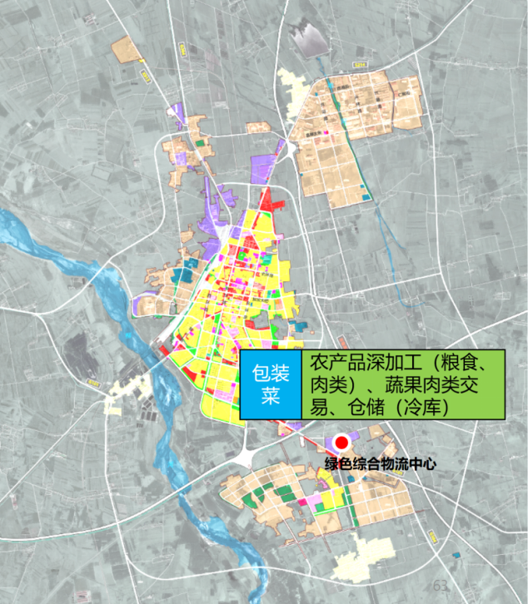
图 6-1 绿色农产品综合物流中心点位图
- 绿色硅砂及装备制造物流中心
表 6-2 绿色硅砂及装备制造物流中心招商方向表
 | 产业内容 | 招商面向地区或企业
绿色硅砂及装备制造物流中心 | 硅砂深加工 | 面向地区：锦州、大连、营口、东部沿海省份  重点招引生产企业：高腾国际、嘉晋供应链（厦门）股份有限公司等
绿色硅砂及装备制造物流中心 | 装备制造及配套\高端建材 | 面向地区：沈阳、长春、锦州、大连、营口、东部沿海省份  重点招引生产企业：中国建材集团、中铁铁龙集装箱物流股份有限公司、亚泰建材集团等
绿色硅砂及装备制造物流中心 | 电商 | 面向地区：北京、天津、上海、东部沿海省份  重点招引生产企业：京东、顺丰、菜鸟等
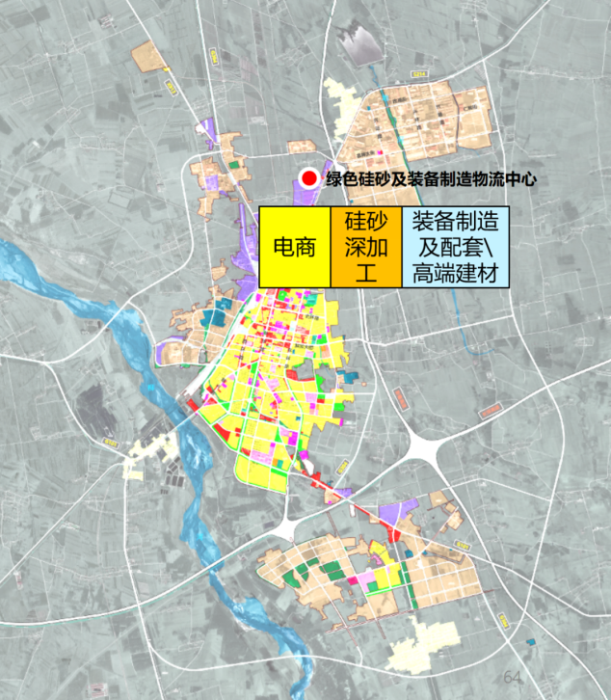
图 6-2 绿色硅砂及装备制造物流中心点位图
- 中心城区综合服务物流中心
表 6-3 中心城区综合服务物流中心招商方向表
 | 产业内容 | 招商面向地区或企业
中心城区综合物流中心 | 驿站（餐饮、汽车维修保养、综合服务、休憩-“司机之家”） | 餐饮：麦当劳、肯德基、瑞幸咖啡、便利店、汽车维修加油、神州租车、一嗨租车等
中心城区综合物流中心 | 综合物流 | 顺丰、德邦、中铁快运、中邮物流、中铁现代物流等
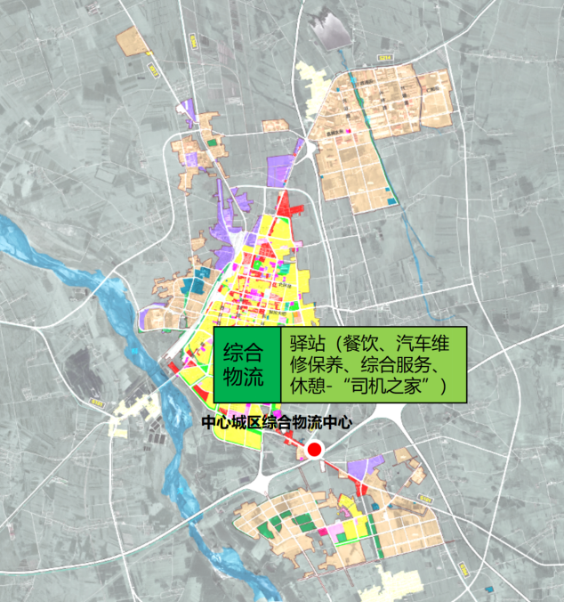
图 6-3 中心城区综合服务物流中心点位图
- 北方家居建材物流中心
表 6-4 北方家居建材物流中心招商方向表
 | 产业内容 | 招商面向地区或企业
北方家居建材物流中心 | 家居仓储 | 招商家居企业，服务面向东北区域
北方家居建材物流中心 | 供应链 | 对接家居上下游企业，打造全套供应链、智能仓储
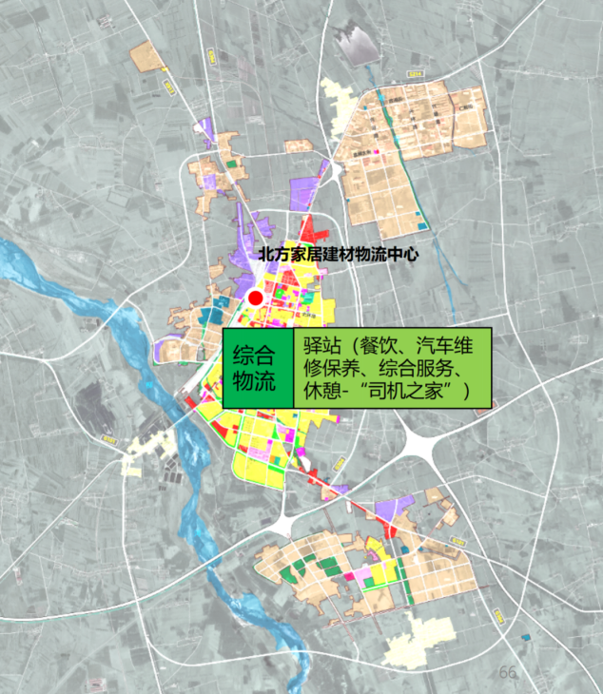
图 6-4 北方家居建材物流中心点位图

近期实施计划

中心城区综合服务物流中心建设计划
近期对中心城区综合服务物流中心进行建设，分三步走策略。
1、一期建设
优先建设场区中部，对原有建筑物03、06、07、08进行拆迁，拆迁面积1791平方米，建设停车设施一处，充电设施一处，卫生间及附属配电间一处，建设道路硬化场地15482平方米，预计投资1530万元。
表 6-5 一期建设内容表
编号 | 名称 | 面积（㎡） | 单价 | 造价（万元)
1 | 卫生间 | 400 | 1500 | 60
2 | 垃圾转运 | 225 | 3000 | 67.5
3 | 库房、变电 | 350 | 4000 | 140
4 | 充电桩 | 24个 | 30000 | 72
小计 | 8475 |  |  | 339.5
编号
5 | 建设道路 | 7482 | 800 | 598.56
6 | 绿化、硬化 | 8000 | 70 | 56
小计 | 15482 |  |  | 654.56
7 | 拆迁内容 | 1791 | 3000 | 537.3
总计 |  |  |  | 约1530万
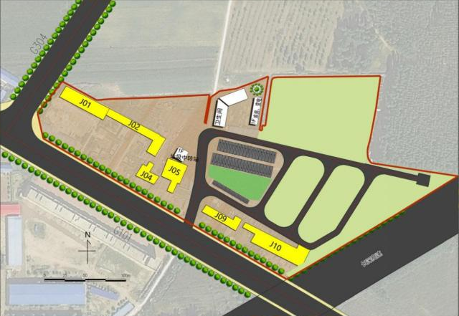
图 6-5一期建设内容图
2、二期建设
优先建设场区东侧，建设小商品分拣中心一处，建设交易中心一处，总计5000平方，改造升级原有建筑1000平方米，总计投资2650万元。
表 6-6 二期建设内容表
编号 | 名称 | 面积（㎡） | 单价 | 造价(万元)
1 | 彰武仓储、物流行业管理中心 | 5000 | 3500 | 1750
2 | 货物分拣 | 4000 | 2000 | 800
3 | 改造原有建筑物 | 1000 | 1000 | 100
小计 |  | 13808 |  | 2650
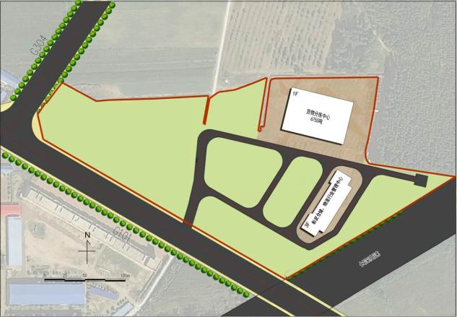
图 6-6 二期建设内容图
3、三期建设
主要建设场区西北：建设综合楼一处，面积3000平方米，视情况设定其使用功能，如普通库、冷库、小商品库等，建设办公楼一处，绿化场区4000平方米，改造原有建筑2000平方米，总计投资1670万元。
表 6-7 三期建设内容表
编号 | 名称 | 面积（㎡） | 单价 | 造价(万元)
1 | 综合仓 | 3000 | 3000 | 900
2 | 办公楼 | 1500 | 3000 | 450
3 | 改造 | 2000 | 1000 | 200
4 | 绿化、美化 | 4000 | 300 | 120
小计 |  |  |  | 1670
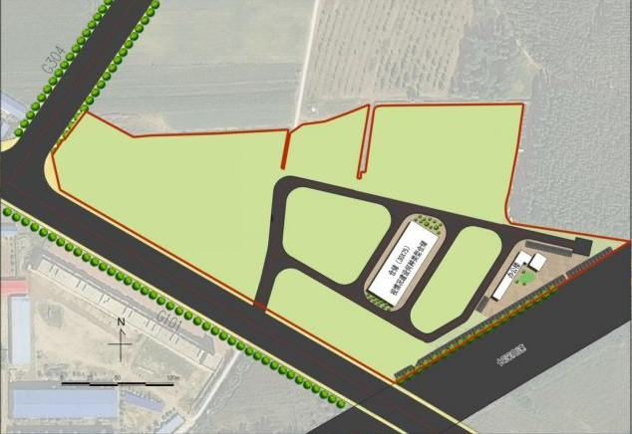
图 6-7 三期建设内容图
4、未来建设计划
远期对现有未拆迁房屋进行统一征收规划，统一建设洗、修车间、光储充一体充电站、客房以及智能化仓储、冷库用房，预计实现全部物流园区功能及城市驿站功能需要总投资3亿元。

乡镇、村物流体系建设计划
县域建成与农村居民生活相匹配、与彰武农业发展格局相匹配、与现代流通方式相匹配，布局合理、高效畅通、特色突出、管理现代的农村物流服务体系。主要包括：依托彰武各镇特色农产品，盘活、新建一批农村物流重要节点，完善彰武农村物流网络体系；提升彰武农村物流整体运行效率，减少农产品运输损耗率；推动农村物流经营主体运营规模化，培育农村物流龙头企业；提升彰武农村物流信息化水平，支持农村物流信息化平台发展，推动实现车货有效匹配。
彰武县乡镇、村物流体系建设主要包含以下内容：
（一）积极发展镇村两级物流服务能力
对接彰武县农业发展格局，着眼彰武县粮油、蔬菜、肉蛋奶、水果调入和县域、市域、省域流通需要，在各镇（街）主要交通节点建设一批农产品配送中心，在各行政村建立农村物流综合服务点，形成农副产品的两级疏运和流通网络；依托特色果蔬主产区，建设一批特色农产品配送中心，并整合各类商贸流通市场、干线物流、快递物流、农资配送等资源，拓展集散功能，形成上接镇（街）、下联村的中间物流节点，提升特色农副产品外运和内销的物流服务能力；加强以农村货运站为主体的农村物流基础设施建设，建设一批农村快递投递点和村邮站等，逐步完善农村配送网络；积极挖掘彰武农村物流服务辽宁省的潜力，打造辽西北农副产品分拨中心。
（二）大力推进农村物流通道建设
拓宽改造与提档升级彰武县农村主干道公路，提高农村路网通达率，增加农村公路总里程，拓宽农村物流建设半径。对部分现有基础设施，减免租借费用，继续深入贯彻国家鲜活农产品物流“绿色通道”发展政策，降低农产品物流成本。
（三）加快农村物流信息平台建设
按照“政府支持、企业主导”的运作模式，鼓励和支持有较强实力的物流企业开发建设彰武县农村物流综合信息服务平台，或引入其他已商用成熟物流平台，提供农村物流供需信息发布、撮合物流交易、物流资源调配、物流跟踪、信用评价、数据分析、宣传推广等功能。推动整合邮政车辆、客货班车、农资配送、农超商贸配送、电子商务配送、快递物流以及社会零散车辆运力资源，与农村各种零散物流需求快速撮合，实现规模化运输，提升物流效率。推动平台技术接口标准、操作流程及服务规范进一步统一，实现可公开信息的共享和互联互通，实现农村物流信息资源的汇总。
（四）加强镇村两级物流标准化建设
制订彰武县农村物流配送服务规范，明确镇级农村物流中心、农村物流综合服务站和村级农村物流服务点实现“五个标准化”建设运作，即网络节点建设标准化、运输设施标准化、服务标准化、包装标准化、品牌标准化。村级物流服务点重点打造统一标识的乡村“幸福驿站”。选择有条件的镇（街）进行农村物流标准化示范建设，通过“典型引领、示范带动、由点到面、全面推进”方式逐步开展。
（五）推进乡村“美丽彰武驿站”建设
按照“整体规划、市场运作、多业融合”发展原则，探索建设彰武县域的村级“美丽彰武驿站”。整合乡村生活综合服务中心、村邮政、便利店等，实行“多站合一、多点合一”，融合快递收发、代销代购、水电费代收、信息服务等多重便民服务功能，建立村级快递物流收发服务点和综合便民服务点，统一加挂“美丽彰武驿站”标牌，实现建设规范、服务规范、管理规范，装修式样统一、设施设备统一、服务范围统一、服务标准统一的标准运营模式。依托本地较成熟的物流体系，探索定时、定点、定线的农村物流“货运班车”服务，直抵终端“美丽彰武驿站”，打通农村物流配送“最后一公里”。

主要任务

完善物流通道体系
畅通对外物流通道。优化公路运输通道，以推动新鲁高速、长深高速、国省道京沈线、丹霍线、开奈线，其他公路柏哈线、法盘线等公路畅通为重点，提升物流运输畅通水平。
依托彰武县区位交通条件，加强与通辽的交通联系，进一步打通对京、冀、吉、蒙、沈阳都市圈的物流通道。依托大郑线发展铁路运输，推进新鲁高速、长深高速等公路与铁路连接线建设工程，发展公铁联运，进一步提高物流转运效率。加强与大连港等港口及沈阳桃仙机场等航空、物流中心功能对接，提升本地优质农产品和优势产业产品对外输出能力。加快推进“高铁+物流”融合发展，巩固高铁线路带来的发展机遇。
提升县域物流通道。构建县域交通网格，以县域十字交叉交通廊道为基础，打造区域性连通通道。全面提升农村路网服务水平和干线公路通行能力。完善道路联通，提升产业中心交通设施水平。优化公路中心、铁路场站等物流节点基础设施，畅通公铁联运中心场站与城市主干道的连接，提升重要节点物流衔接能力。
优化市政交通设施。优化城市路网结构，完善主干路-次干路-支路三级道路体系，重点构建县城“四纵六横”的主干道系统。基于中心城区的现实特征，建立高效便捷的城市配送系统，打通物流运输的“最后一公里”。完善物流配送体系，提高配送效率、降低配送成本，提升城市配送服务水平。

积极培育智慧物流
提升物流设施设备智慧化水平。推动物流中心、货运场站等物流基础设施数字化改造升级，打造智慧物流中心、无人场站、数字仓库等。运用无人机、无人驾驶货车、可穿戴设备、智能快件箱、自动分拣机器人等智能化装备，推进数字化终端设备的普及应用。引进“信息系统+货架、托盘、叉车”仓库基本配置技术，推进传统仓储设施数字化转型。鼓励仓储、快递、第三方技术服务企业发展智能仓储，引进智能物流仓储系统，利用自动化技术、RFID、机器视觉等技术，实现对货物的精准追踪和管理，推广智慧物流先进技术和管理模式。
推动物流企业信息化改造。建立智慧物流平台，整合各类物流服务，提高信息发布、市场共享、物流配套、产品推介等物流链条各环节的服务水平。推广物联网技术，连接各类物流设施设备，实现数据实时共享与交换，监控设备使用情况及维护需求，提升设备使用效率。扩大物联网技术在产品溯源、冷链控制、车辆调度、安全驾驶提醒等方面的应用。探索应用大数据技术进行需求预测、优化仓储、运输、配送网络及物流路线，结合人工智能与机器学习进行物流数据分析，提高物流运输效率。加强信息安全建设，提高物流信息安全和隐私保护水平。

全面推广绿色物流
推动物流设施及技术绿色化改造。推动仓储设施节能降耗与绿色发展，引导企业建设节能型绿色仓储设施，对原有仓储设施开展绿色化升级改造。推动绿色货运模式创新，推动绿色货运车辆技术应用和绿色驾驶，推进节能减排。鼓励采用低能耗、低排放运输工具，推广电动汽车、混合动力汽车等新能源车辆在城市配送、邮政快递等领域应用。推进公共“挂车池”“运力池”“托盘池”等共享模式和甩挂运输等绿色运输方式发展。推广集装技术和单元装载技术，促进物流各功能环节有效衔接。
提高资源利用效率。推广电子面单、环保袋、循环箱、绿色回收箱，推进物流企业与制造、商贸流通企业包装循环共用，推广使用可降解包装材料，实施货物包装和物流器具绿色化、减量化改造。推进创新技术在物流中的应用，有效提升运配效率，降低能源损耗。应用调度算法和运筹优化技术等，指挥车辆精确运输。积极发展共同配送、统一配送、集中配送、夜间配送等集约化配送组织模式，提高车辆装载率。
探索发展绿色逆向物流。布局城市逆向物流网点，完善社区废旧物资回收网络。创新逆向物流回收模式，围绕家用电器、电子产品、汽车、快递包装等废旧物资，构建线上线下融合的逆向物流服务平台和回收网络。引导生产企业建立逆向物流回收体系，推动硅砂产业、机械装备制造、新型建材等生产企业利用售后服务体系建立再制造逆向物流回收网络。培育一批逆向物流服务主体，推动第三方物流开展逆向物流业务，提供个性化和专业化物流服务。

加强物流标准化建设
加快推广标准化物流设备。推动标准化托盘、集装箱、周转箱应用，鼓励企业使用标准化车辆，鼓励对仓库、配送中心等物流设施进行标准化建设和改造，确保各类设施之间的兼容性和可互换性。推动物流信息标准化，应用全球统一编码标识（GS1），探索托盘条码与商品条码、箱码、物流单元代码关联衔接。推动统一检测、统一检斤、统一结算、统一仓储和统一配送模式在农产品物流及冷链物流等领域的应用。
建立物流管理标准化体系。建立物流标准化体制机制，结合彰武县产业特色与发展实际，围绕集货、库存、分拣、追溯、投保、运输、支付等功能及领域，制定物流标准，明确各环节责任和任务，提高作业效率。推动物流业各业态、各领域基本信息数据的标准化，引导物流企业通过电子化、数据化方式采集物流交易和物流活动信息。加强不同物流信息平台间信息接口、数据传输等标准化建设，促进物流各领域信息资源互通共享。

加快应急物流发展
健全应急物资储备体系。根据彰武县可能的应急物流需求，优化应急物资储备的规模、品种、结构和布局。统筹各级各类应急物资储备，重点建设全县重要应急物资储备库。基于物流中心、节点布局，在彰武县城、托章古台镇、哈尔套镇、东六家子镇、后新秋镇等交通条件优、发展潜力大的地区，规划应急物流中心及节点，完善物流中心和节点的应急物流功能，修建符合要求的应急物资储备库。在关键节点针对性预置急需物流装备和物资器材。
加强应急设施保障能力。综合考虑铁路、公路运输方式，提升铁路场站、高速公路服务区等设施的应急物流服务保障能力，确保应急物流通道始终处于畅通状态。加强应急物流基础设施建设，提高应急物流设施的覆盖率和分布密度，提升应对能力。优化物流中心、配送中心和末端网点三级应急物流配送网络，增强应急物资存储、运输、中转、配送能力，提高配送效率。建立应急物流管理信息平台，集合地理信息、资源配置、物流通道、应急力量等综合信息。

壮大物流市场主体
引进行业龙头企业。充分发挥县城物流核心区、章古台镇物流核心区等平台的承载和吸引作用，主动对接京津冀、长三角等地区，强化点对点、面对面精准招商、带队招商，开展招商引资工作。围绕冷链物流、农产品物流、工业物流、电商物流、智慧物流等相关领域，开展一对一招商，吸引星级冷链物流企业、3A级以上物流企业入驻。
培育本地物流企业。利用国家创新创业政策和物流、快递稳步发展机遇，开展物流企业创业孵化工作。引导现有中小运输企业调整运输结构、经营方向，延伸服务功能，向现代物流企业转型。鼓励本地物流市场主体整合重组，通过兼并、联合等形式，培育规模大、核心业务能力强的物流企业，提升市场规模化、专业化、组织化水平。鼓励本地有条件的物流企业与外地企业开展合作，参与物流资源整合，增强集聚辐射能力。

保障措施

创新管理体制机制
深化完善物流管理体制。建立协同推进现代物流业发展的部门联席会议制度，成立现代物流业发展领导小组，定期召开物流业发展联席会议，协调解决现代物流业发展的重大问题。
建立协同推进工作机制。形成分工合理、权责明确的制度化、常态化工作协同推进机制和多部门联动的运行管理机制，构建“县镇分级、上下联动”管理体系，发挥县级行业主管部门、各镇（开发区）人民政府（管委会）的统筹协调职能和导向作用。
着力优化物流营商环境。加大物流业市场监督管理力度，规范管理、提高效率，营造良好的政务环境。加强物流运营安全监督管理，建立健全物流市场诚信体系，研究出台运输物流行业失信联合惩戒对象“黑名单”管理办法，明确严重失信企业标准，构建政府层面失信惩戒机制。进一步激发市场主体活力，发挥社会组织作用，实现共建共治共享。

强化发展要素保障
加大物流用地保障。落实和完善物流用地政策，保障物流用地规模，提高土地使用效率。对国家物流中心、铁路专用线、冷链物流等重大物流基础设施和县级重点物流项目，予以用地保障。
拓宽投融资渠道。鼓励金融机构创新物流金融服务产品，支持物流金融机构与物流企业合作开展仓单质押、存货质押、融资租赁、金融仓储、供应链金融以及票据融资等物流金融服务。鼓励发展基于供应链金融的商品交割业务。引导物流企业在境内外证券市场上市挂牌融资，推动符合条件的物流企业发行债券直接融资。加大财政资金对物流基础设施、信息平台、标准化示范等项目的支持力度，支持外资和民间资本参与物流项目建设。
打造人才集聚高地。组建由地方政府、高等院校、科研院所、咨询机构、物流企业组成的战略合作联盟，完善物流学科体系和专业技术人才培养体系，探索联合培养人才的新模式。完善物流人才引进机制，吸引熟悉国内物流通行规则、具有全国物流运作能力、具备现代物流管理经验的高层次人才来彰武发展兴业。

完善配套支撑体系
扩大政策支持力度。全面梳理国家、省市涉及物流领域减税降费各项扶持政策，协调推动惠企政策落地见效。优化政策对物流业空间布局的引导，促进物流大平台建设，促进物流企业集聚发展。
建立现代物流业统计制度。参照《国家发展改革委关于进一步加强社会物流统计工作的通知（发改运行〔2019〕758号）》，加快研究建立全县物流行业统计机制，研究完善反映物流重点领域、重点环节发展的监测指标体系。加大对物流统计体系建设的支持力度，加强物流统计基础工作，开展物流统计理论和方法的研究，推动健全彰武现代物流业统计监测制度。
完善城市物流标准化服务体系。以航空货运、多式联运、电子快递等重点行业为切入，以托盘标准化、甩挂运输及物流服务标准化、物流信息平台互通共享为主要内容推动物流标准化运作。鼓励物流企业参与国家、省、行业和地方物流标准的制定与实施工作。支持在航空货运服务等优势领域，编制地方标准，构建协调完善的城市物流标准化服务体系。

发挥社会组织作用
切实发挥社会组织的桥梁作用。鼓励行业协会等社会组织与高校、研究机构加强合作，设立培训基地与研发机构。提升彰武记忆、哈尔套大集、彰武绿色果蔬等行业或产品的影响力，培育打造具有较大区域影响力的品牌会展活动，打造区域性乃至全国性会展。鼓励社会组织积极承担事务性管理服务，包括组织物流职业培训，组织国家A级和省星级物流企业的评定申报等。引导企业自律，宣传推广物流企业，打造彰武物流品牌，推动行业健康发展

